JUku2022
Essen
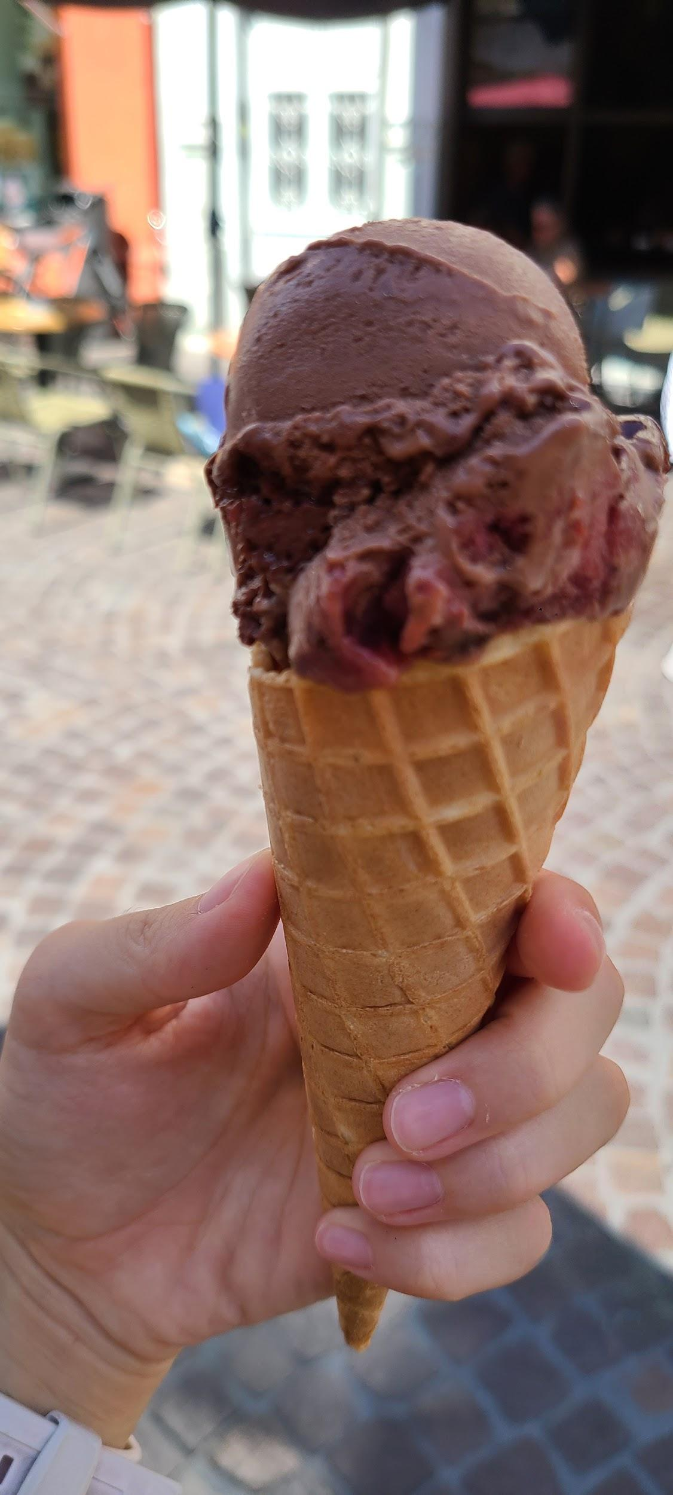
Reina Takasaki

Flugzeugessen
Auf dem Flug von Narita nach Dubai wurden drei Mahlzeiten während des Fluges angeboten.Und auf dem Flug von Dubai nach Frankfurt wurden zwei Mahlzeiten an Bord serviert.Eine davon war die Menge an Lebensmitteln, die bei einer leichten Mahlzeit verzehrt werden sollte.
Man konnte sich sein Hauptgericht selbst aussuchen, und ich hatte Huhn und Omelett. Ich bin eine Naschkatze, deshalb war meine Lieblingsmahlzeit während des Fluges Schokolade. Sie können die Mahlzeit an Bord auch ablehnen, wenn Sie nicht hungrig sind.
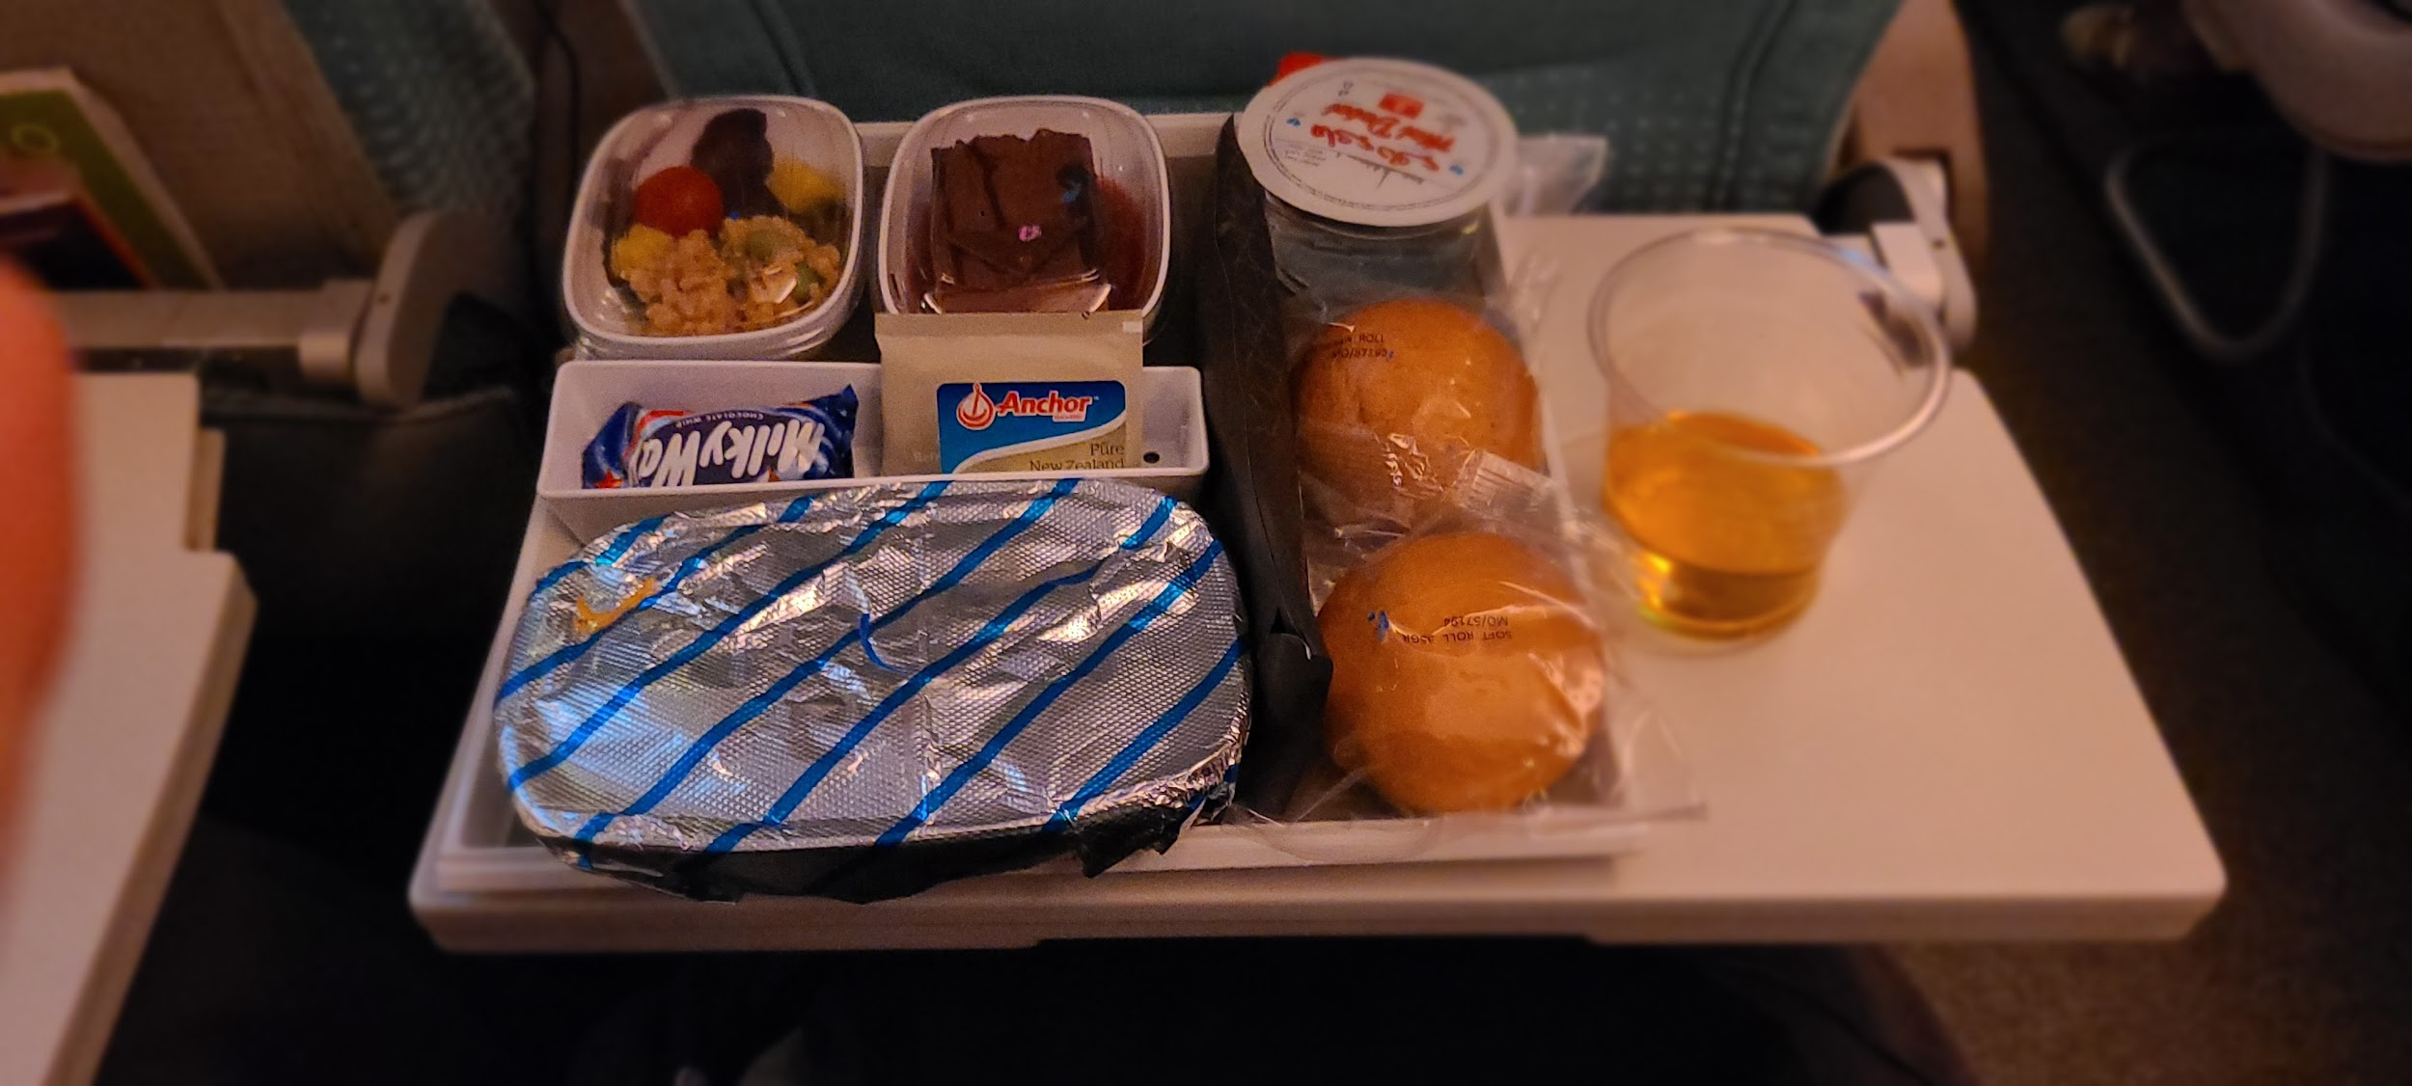
↑Mahlzeiten während des Fluges auf dem Hinflug.

Institutionelle Mahlzeiten
Die Einrichtung verfügte über ein Restaurant, in dem ein Buffet angeboten wurde.Am Morgen standen Getränke Server für warme Getränke zur Verfügung, und es gab auch einen Getränke Server für Orangensaft und Milch.Es gab Deutsches Brot Toastbrot waren die Grundnahrungsmittel beim Frühstück!Cornflakes, Joghurt,Obst,gekochte Eier,Rührei,Tomaten,Salatgurken,Verschiedene Arten von Schinken ,verschiedene Marmelade,Käse,Butter in verschiedenen Sorten.Aber Butter mit Pilzgeschmack schmeckte schlecht.Mir persönlich hat das Rührei gut geschmeckt.Ich habe Tomaten und Gurken, Brot und Rührei, manchmal auch Joghurt mit Obst gegessen.Das Brot wurde mit Butter oder Schokolade oder mit Schinken, Käse Tomaten oder Gurken gegessen.In Japan essen viele Menschen Reis zum Frühstück, aber leider wurde kein Reis serviert.Viele Menschen aus anderen Ländern hatten ein einfaches Frühstück, wobei viele Cornflakes mit Milch oder Brot mit Marmelade aßen.
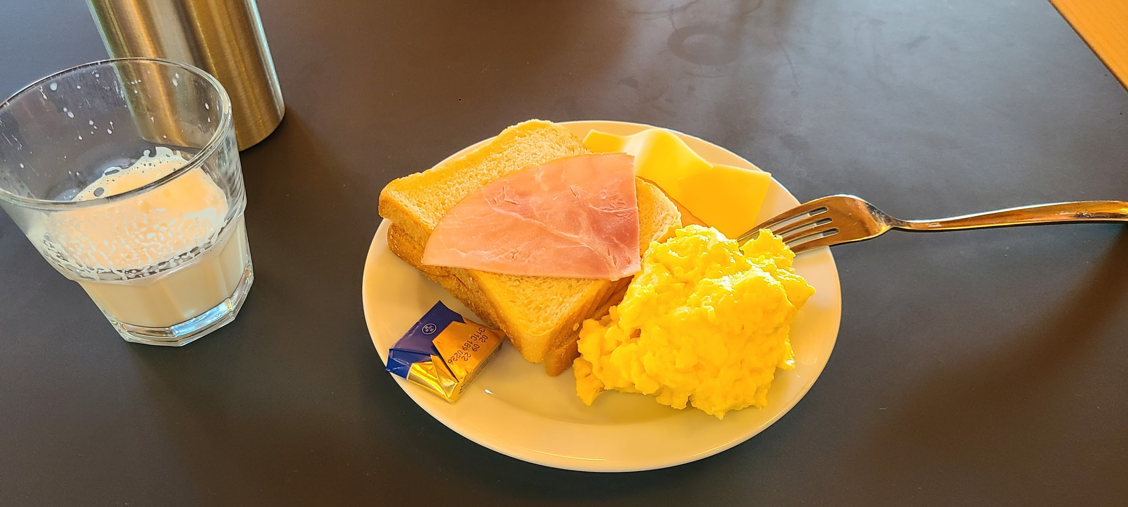
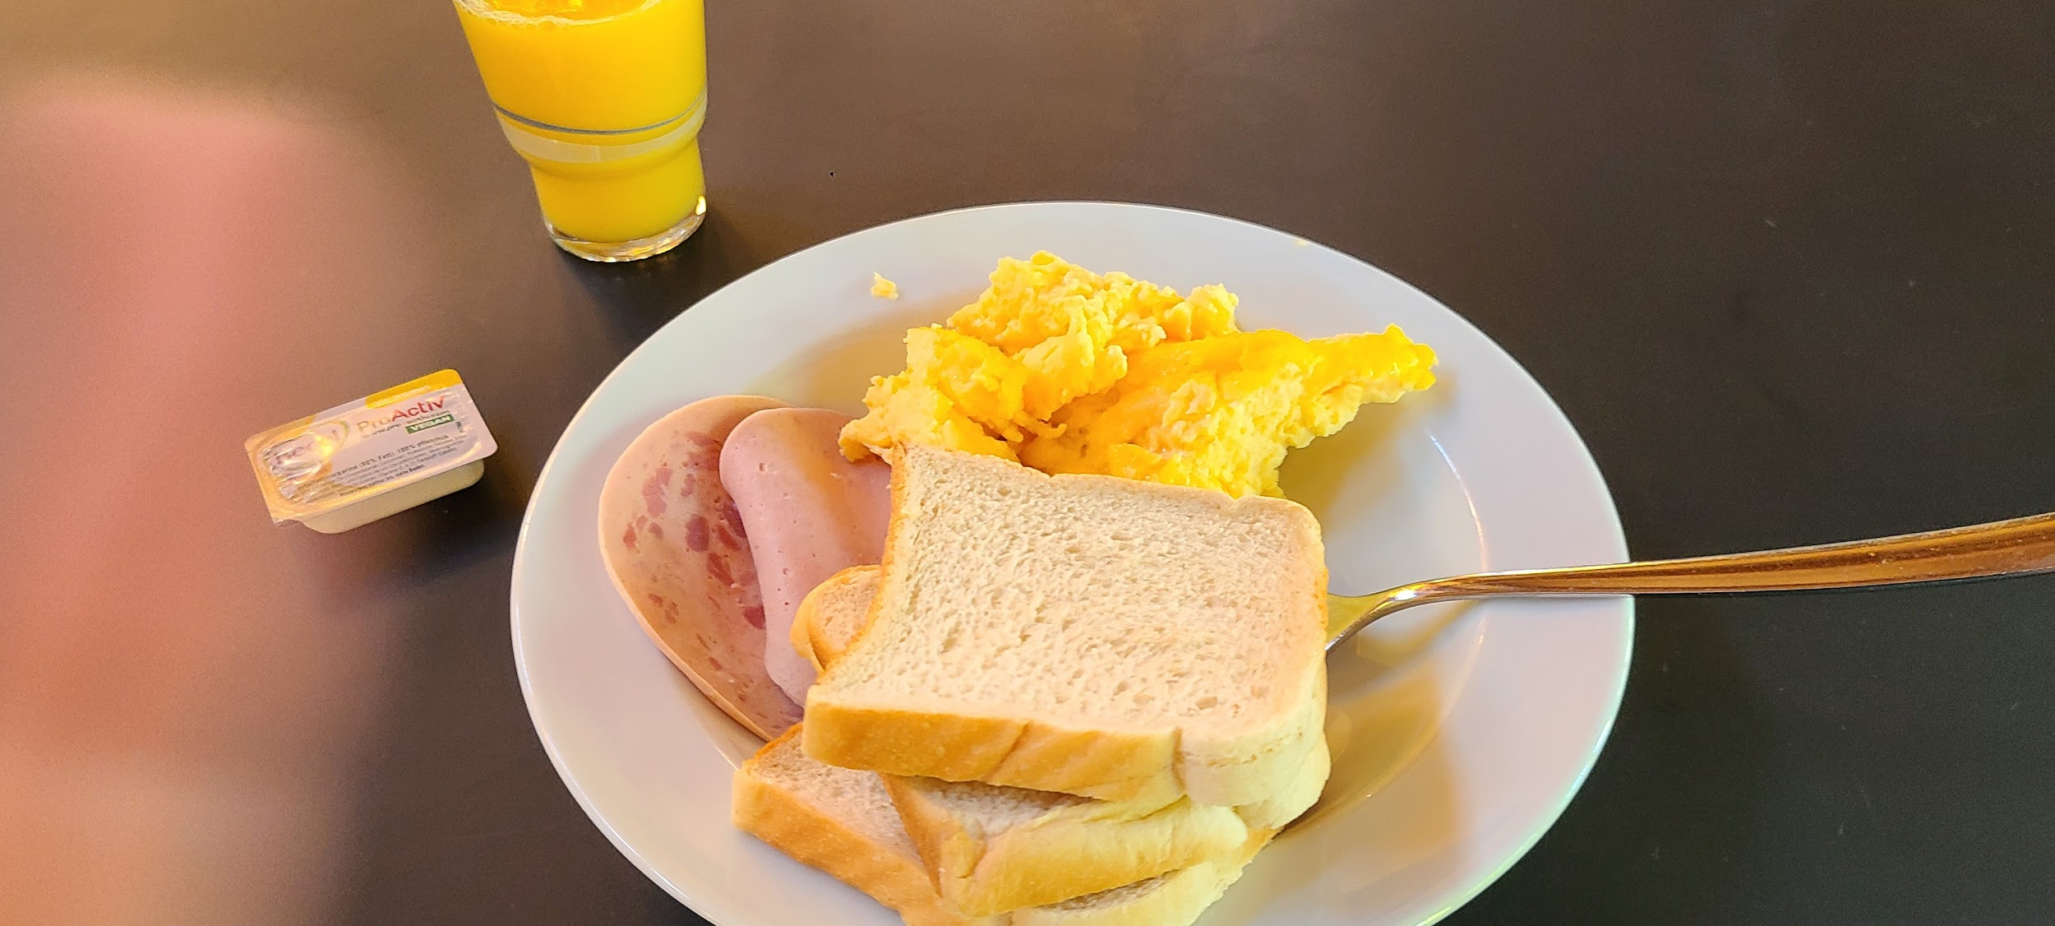
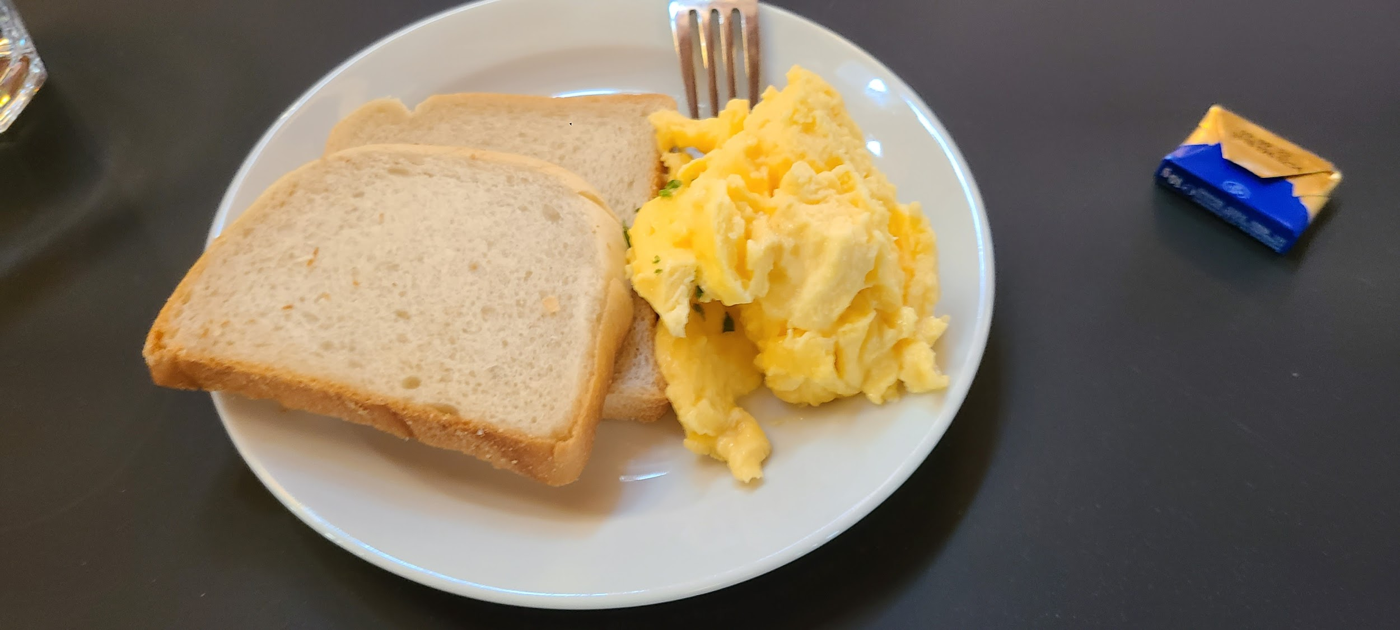
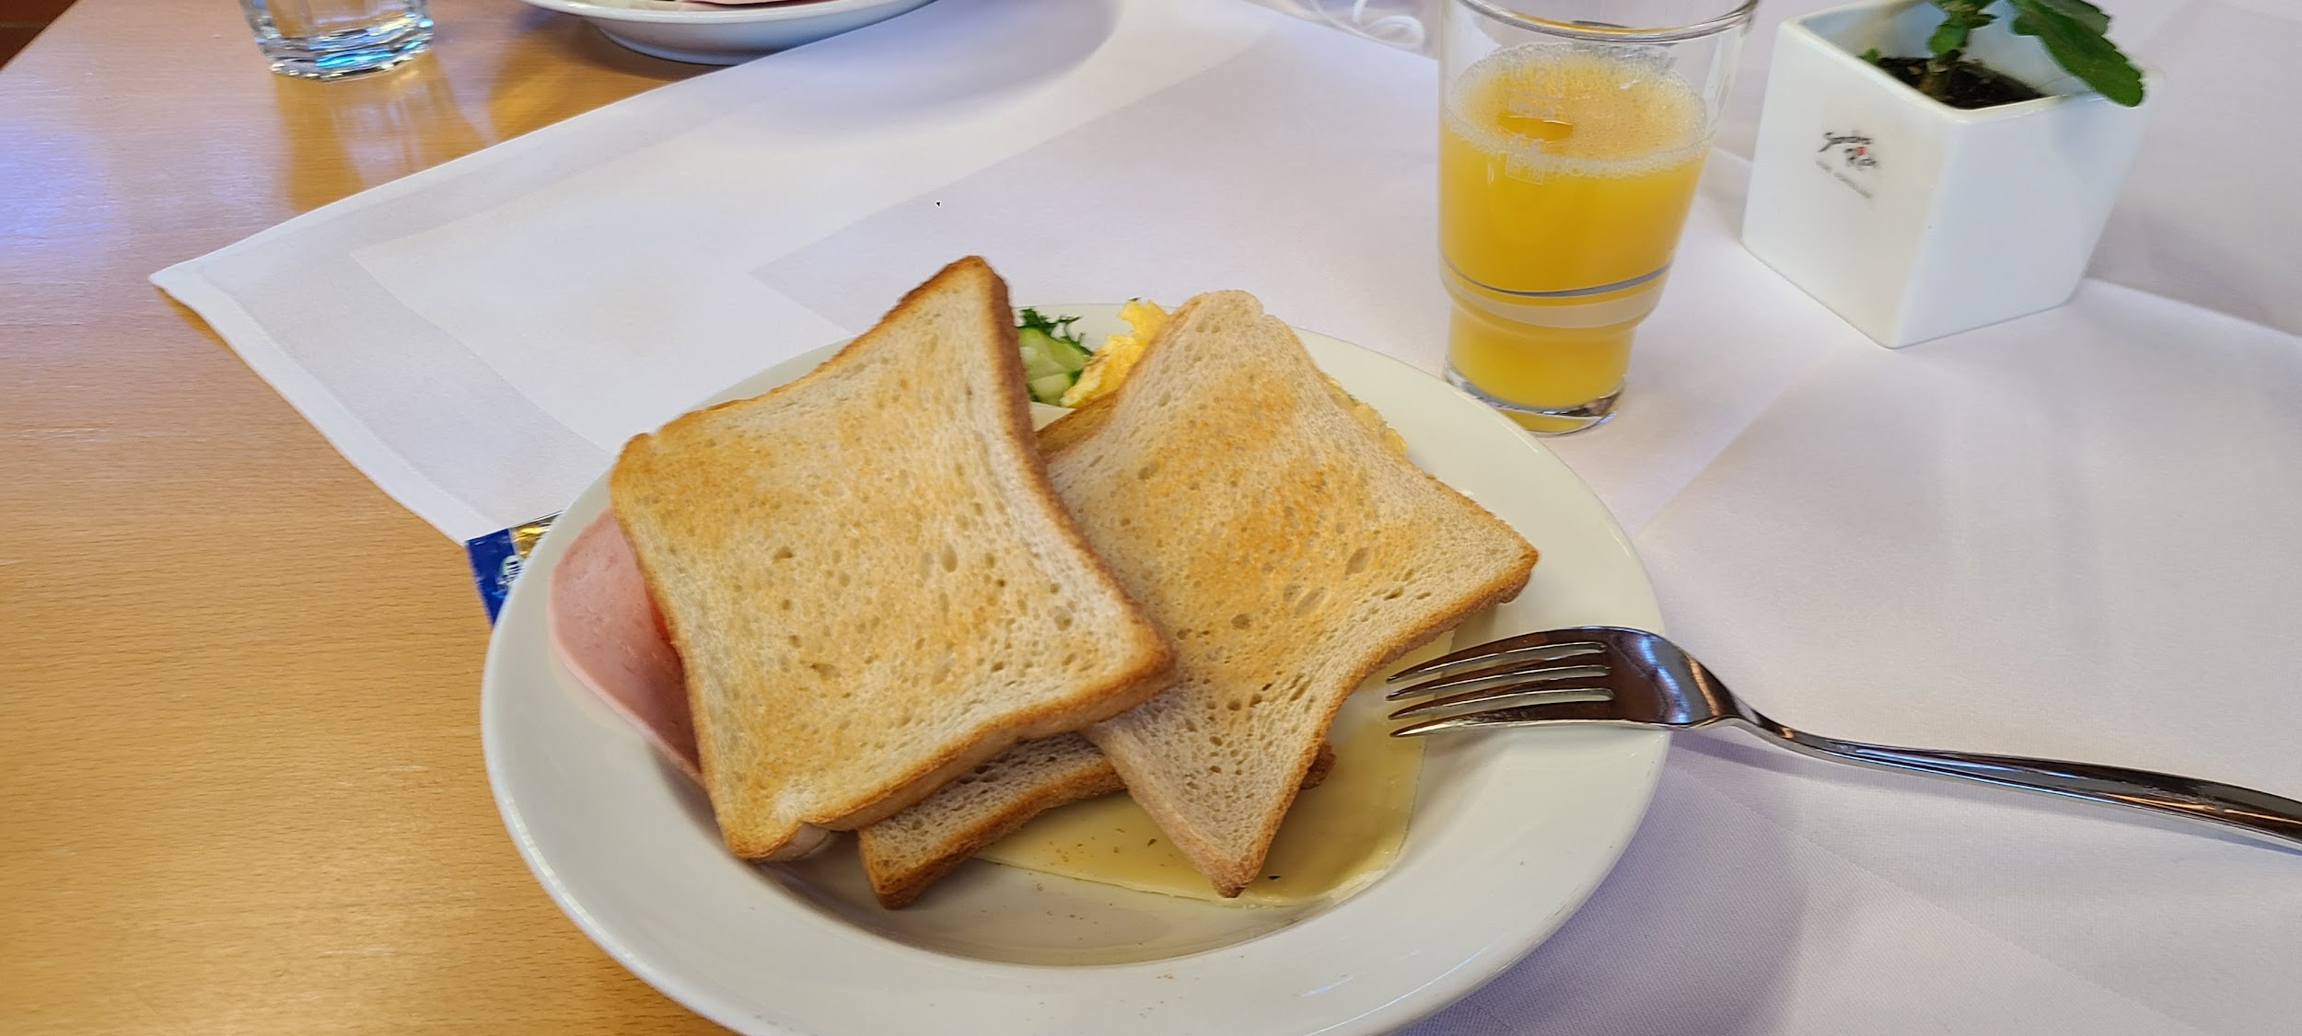
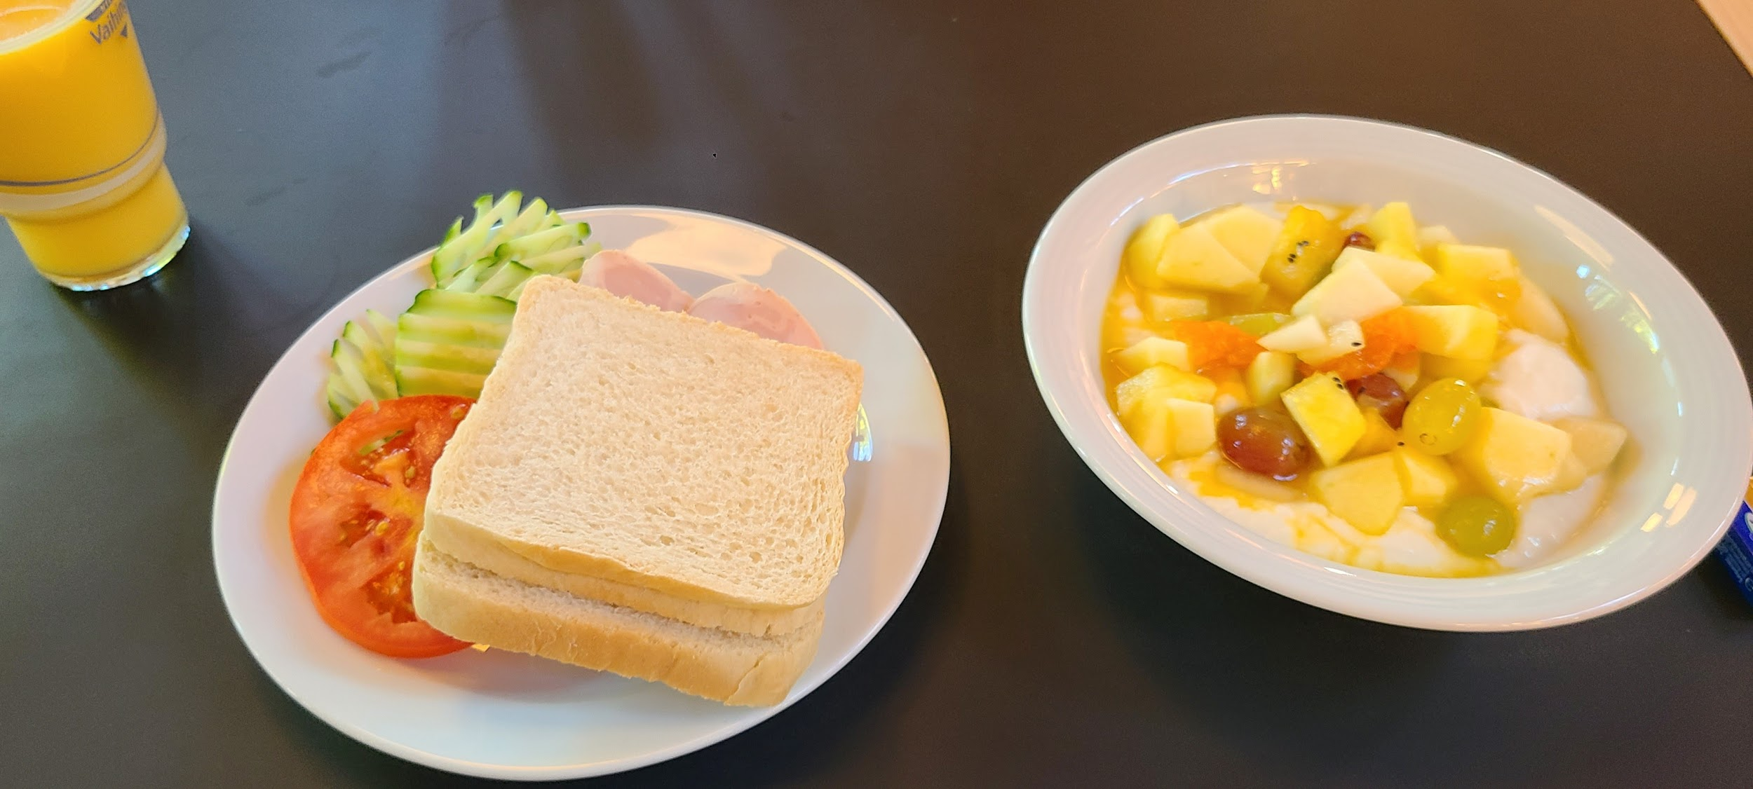
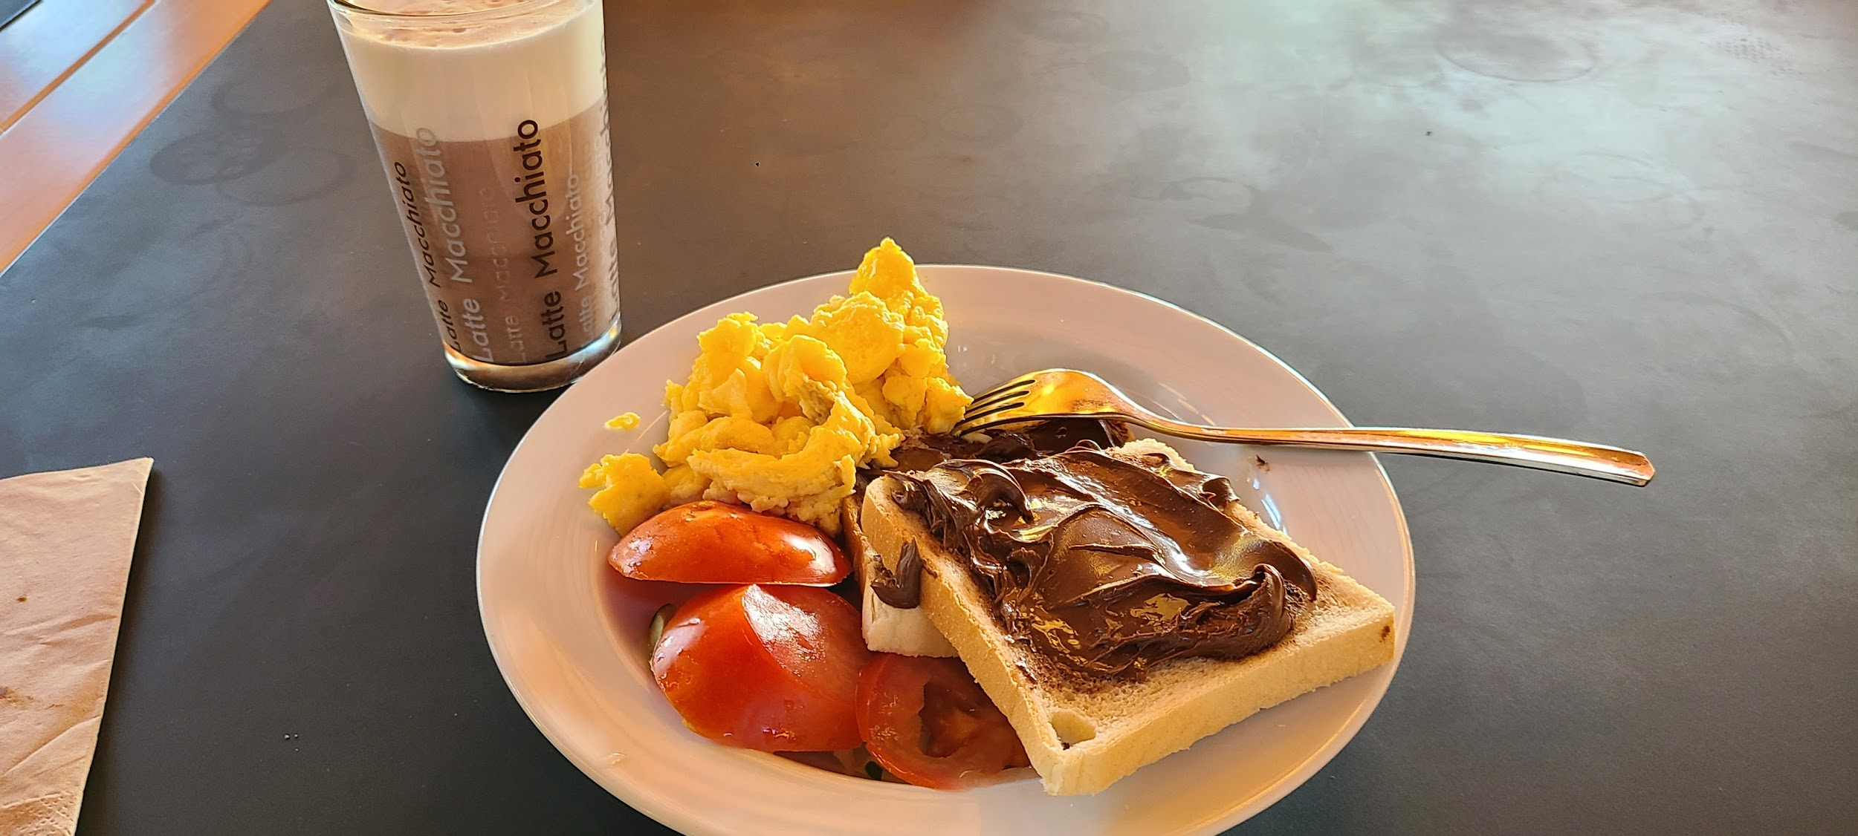
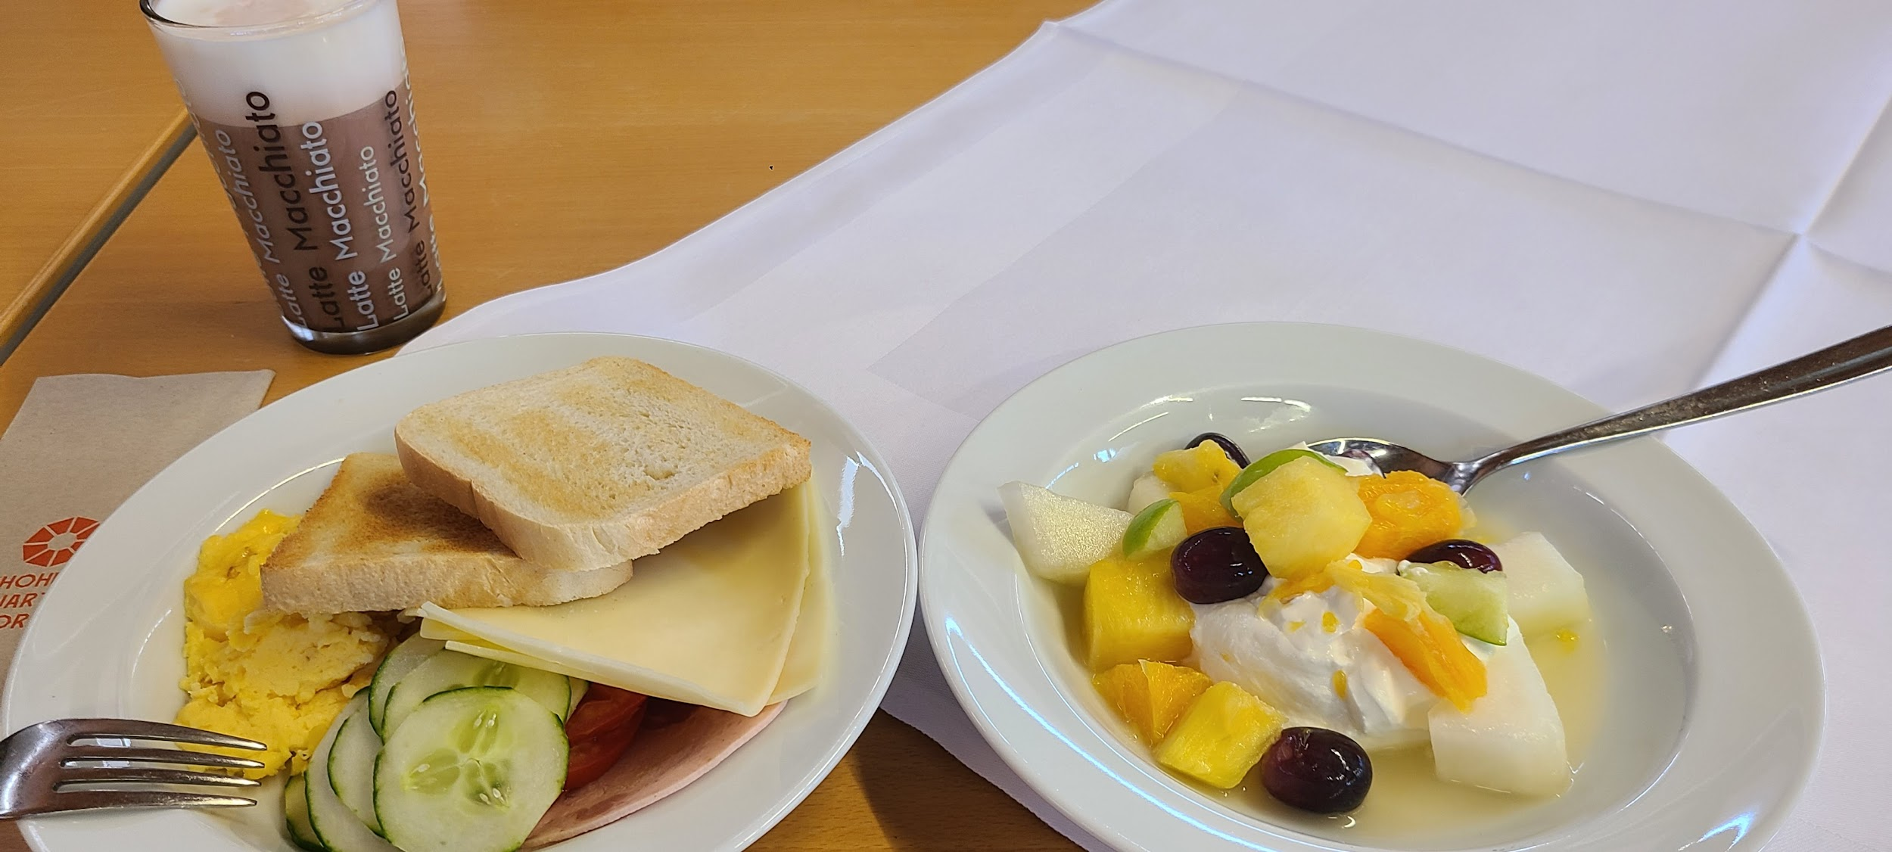
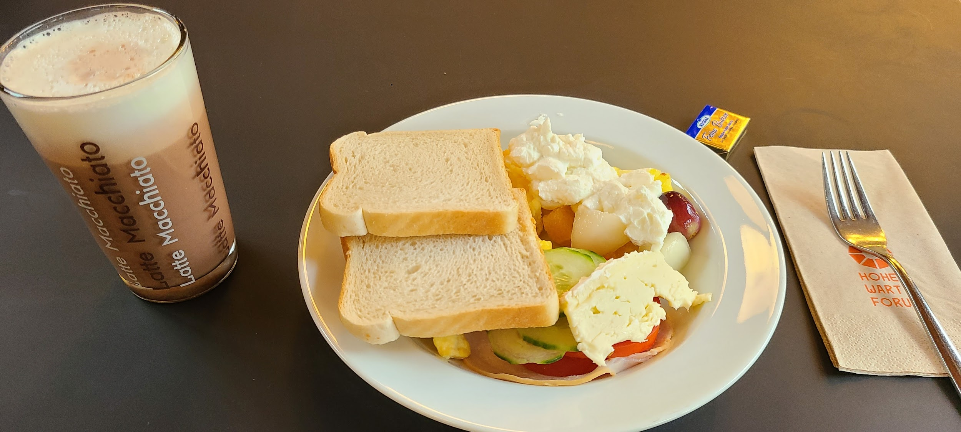
↑Frühstück
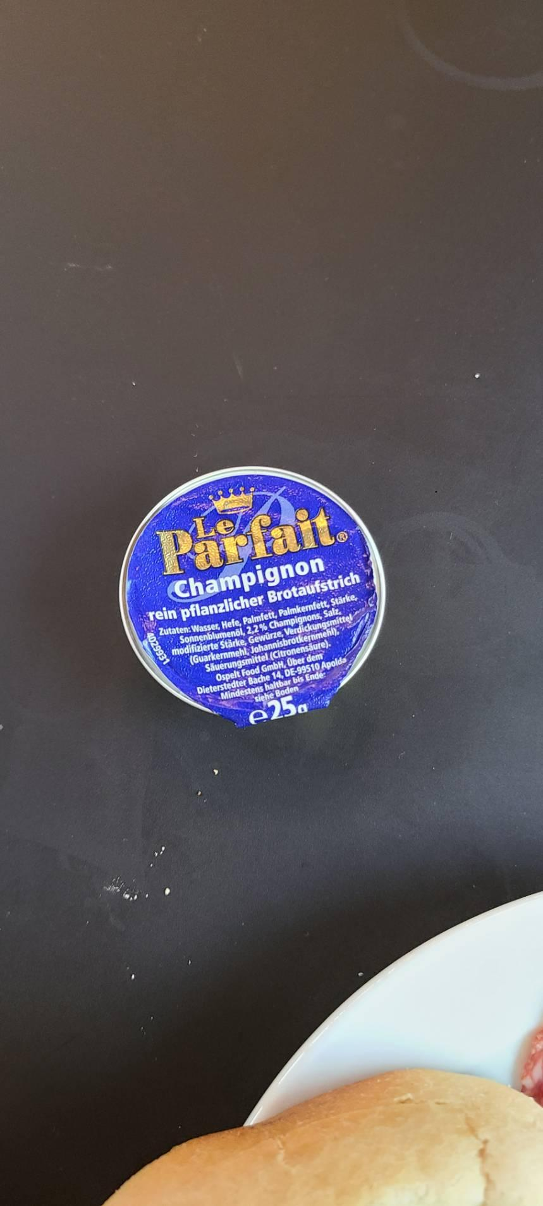
↑Schlechte Butter

Mittagessen und Abendessen
Zum Mittag- und Abendessen wurde eine Vielzahl von Gerichten serviert.Zu den Grundnahrungsmitteln gab es Nudeln und Thai-Reis.Aber für mich, der normalerweise japanischen Reis isst, war der thailändische Reis trocken und geschmacklos.Manchmal wurde zum Mittagessen auch ein Dessert serviert, und es gab auch Eiscreme.Die Vielfalt der Gemüsesorten ermöglichte es mir auch, meinen eigenen Salat zusammenzustellen.An manchen Tagen wurden auch Fisch und Fleisch angeboten.In der Zwischenzeit,wurde kein japanisches Essen serviert.Das hat mich dazu gebracht, japanisches Essen zu vermissen.Yukinaga gab mir eine Tasse Nudeln mit Curry Geschmack zu essen.Um das zu vermeiden, sollten Sie eine Tasse Nudeln mitbringen.
Im Gegensatz zum Frühstück wurde das Mittag- und Abendessen jeden Tag anders serviert.Mein persönlicher Favorit war der Apfelstrudel, der sehr lecker war und gut zur Sauce passte.Im Gegensatz zum japanischen Mittag- und Abendessen wurde keine Suppe serviert.Am beliebtesten waren Desserts wie Apfelstrudel und Eis sowie Fleisch, die so beliebt waren, dass sie schon nach kurzer Zeit auf dem Buffet vergriffen waren.
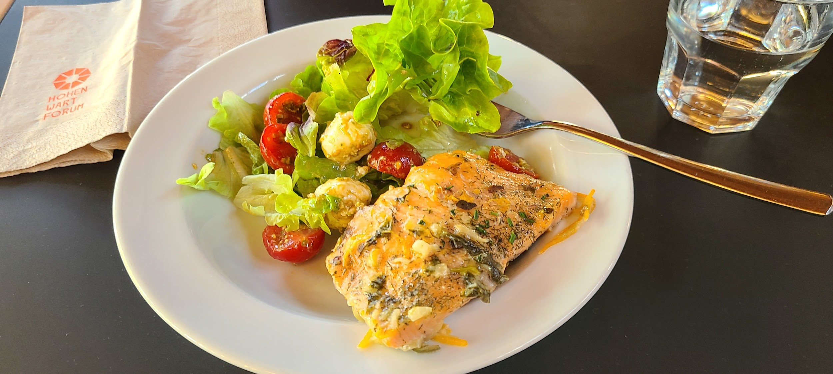
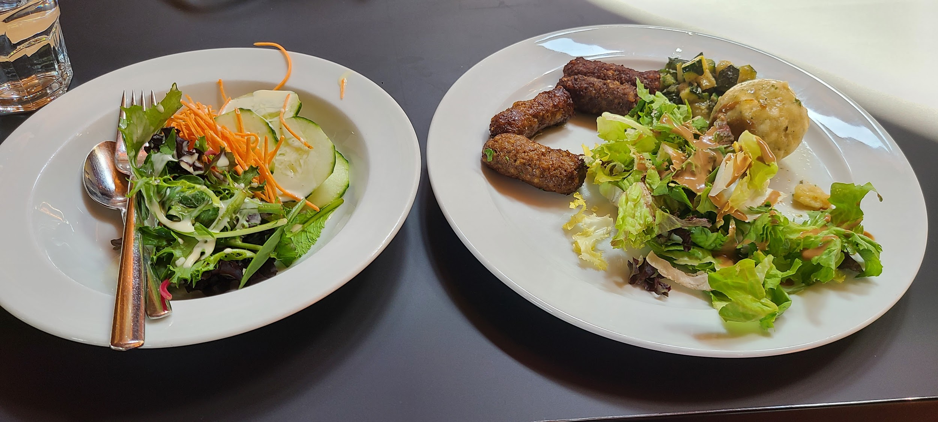
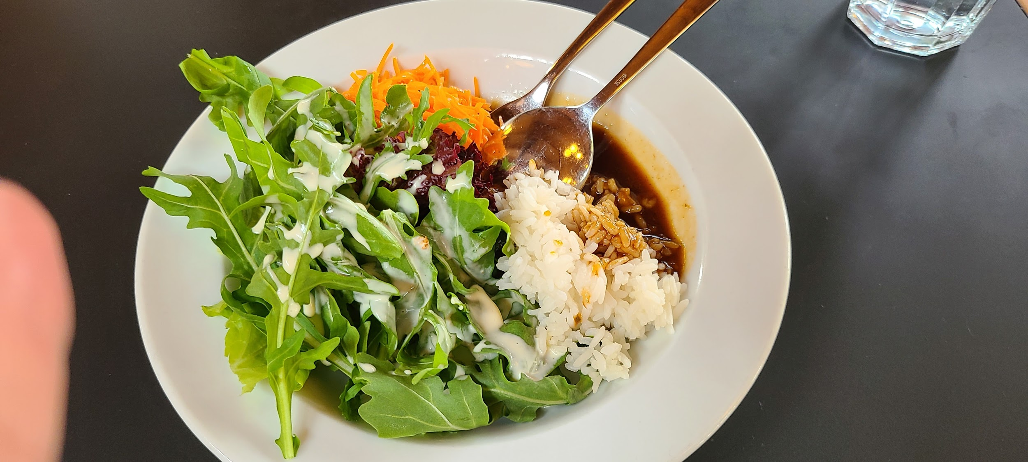
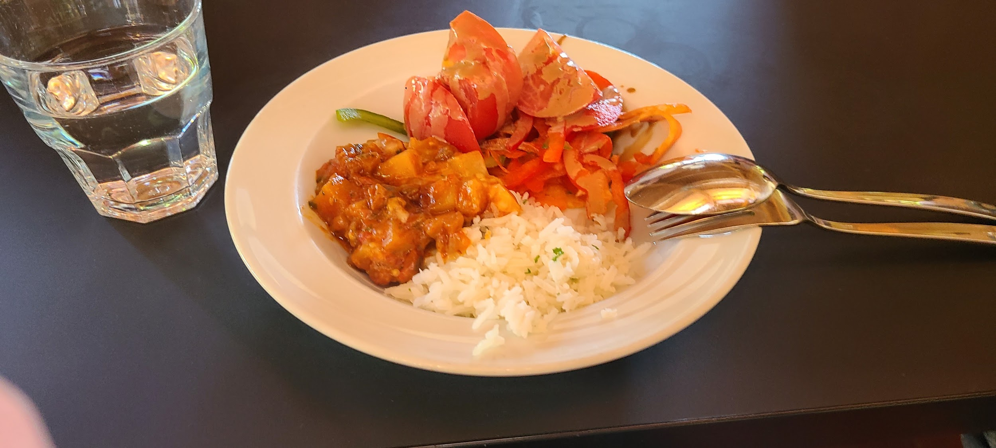
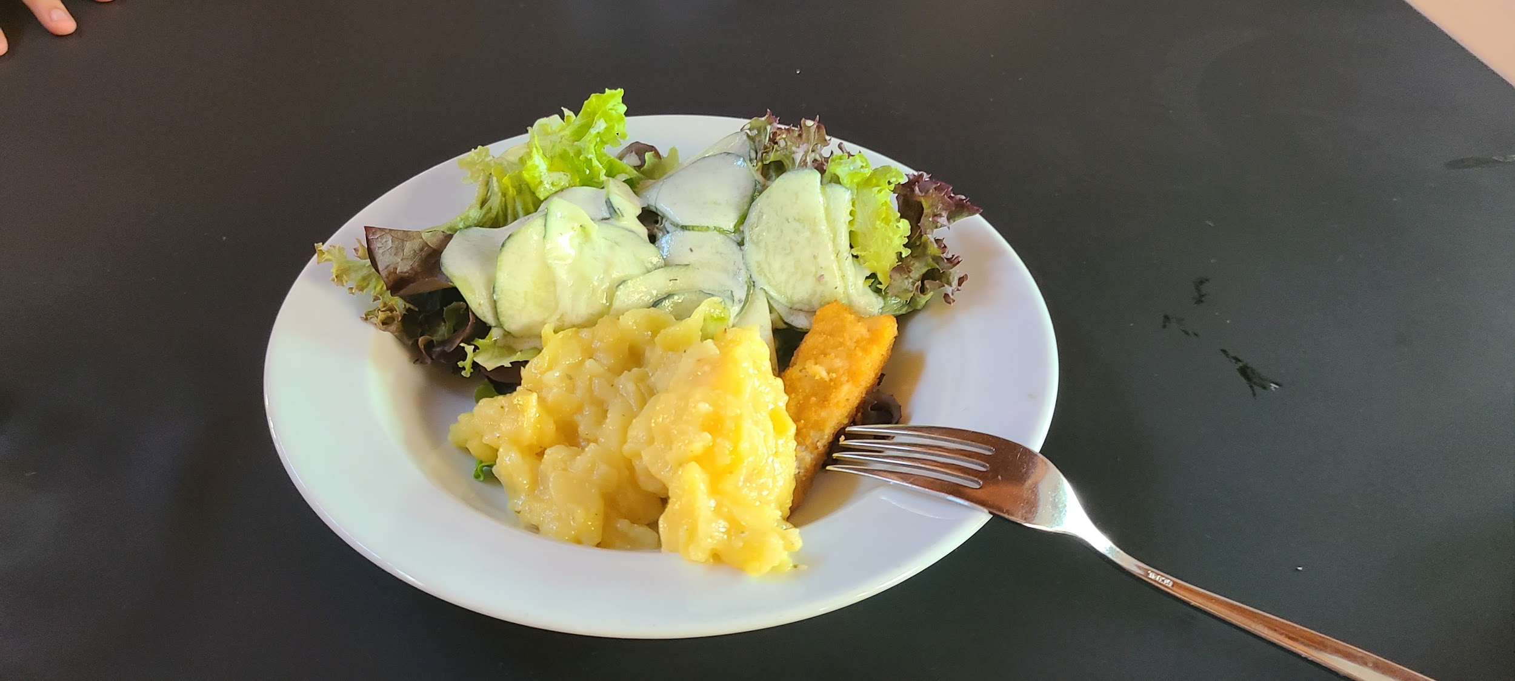
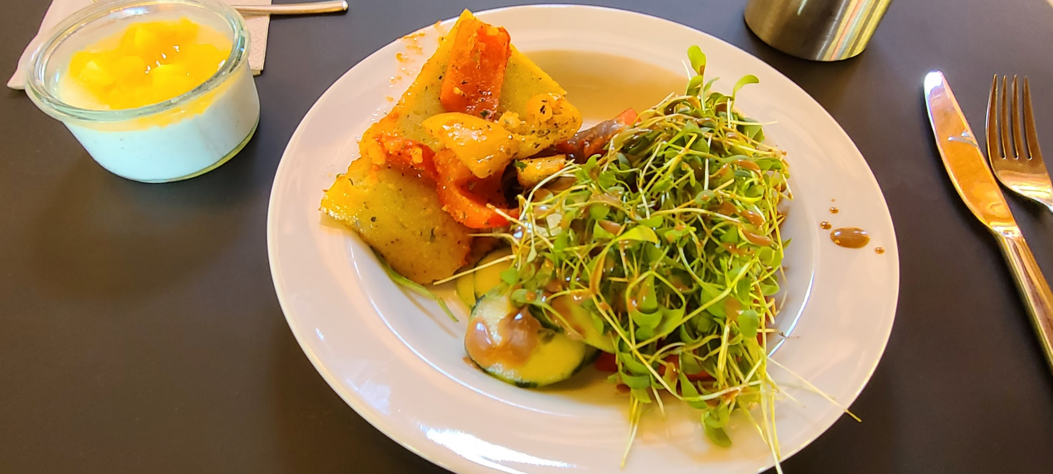
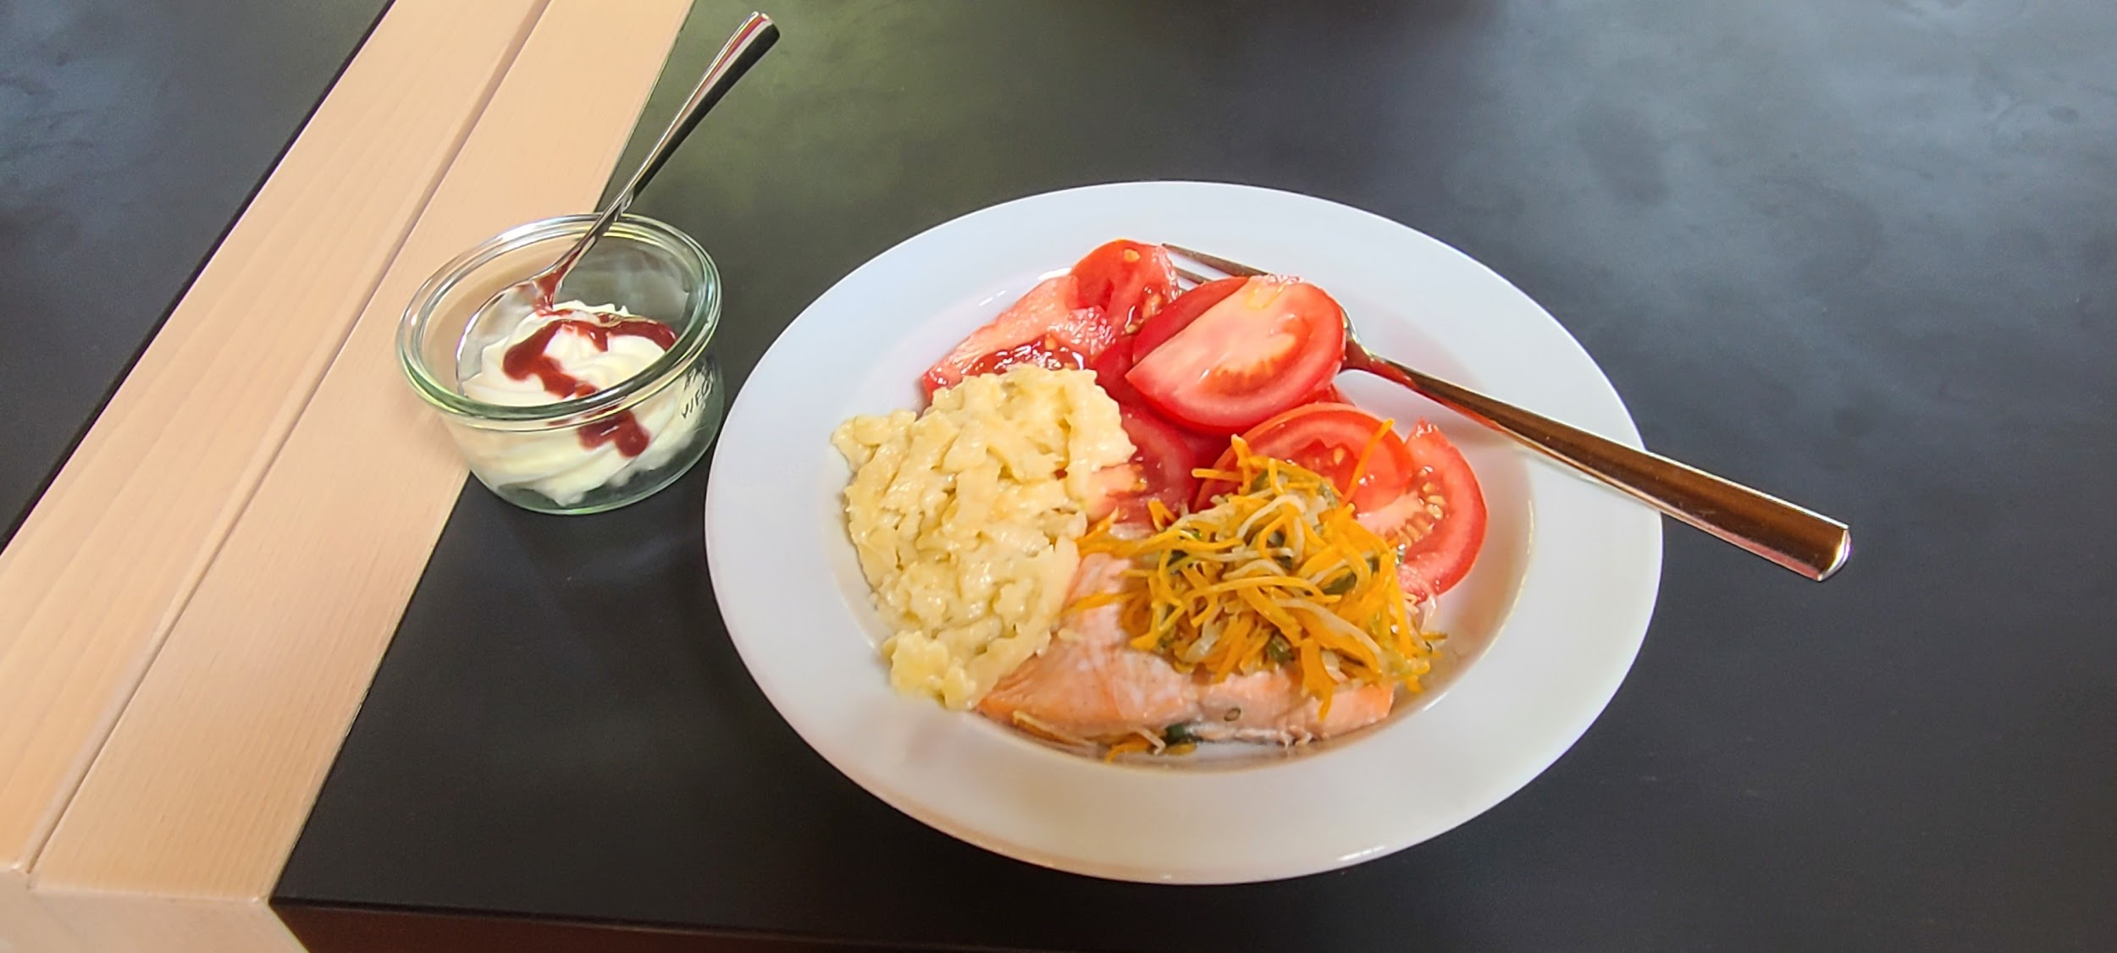
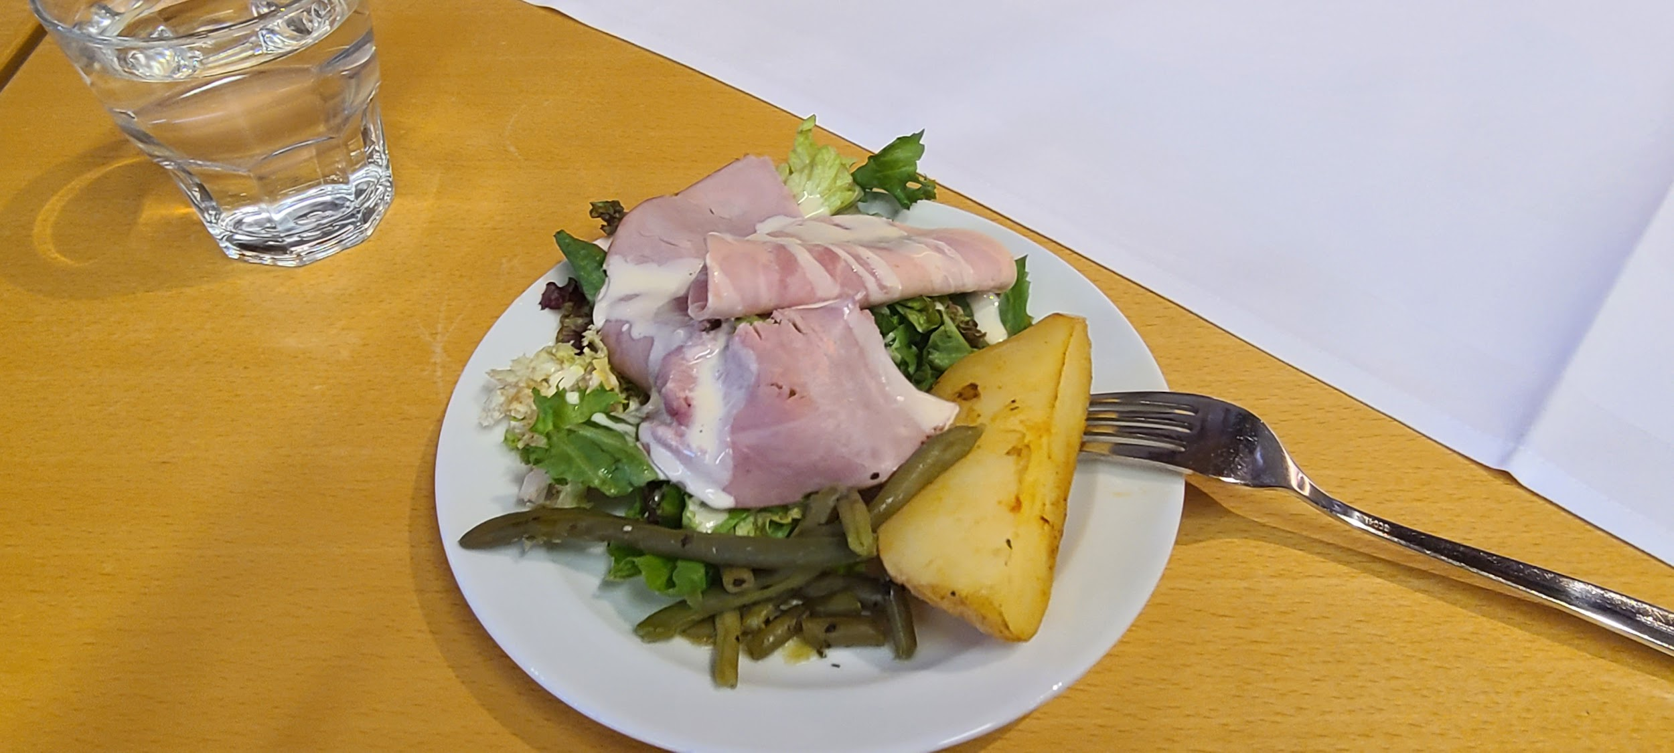
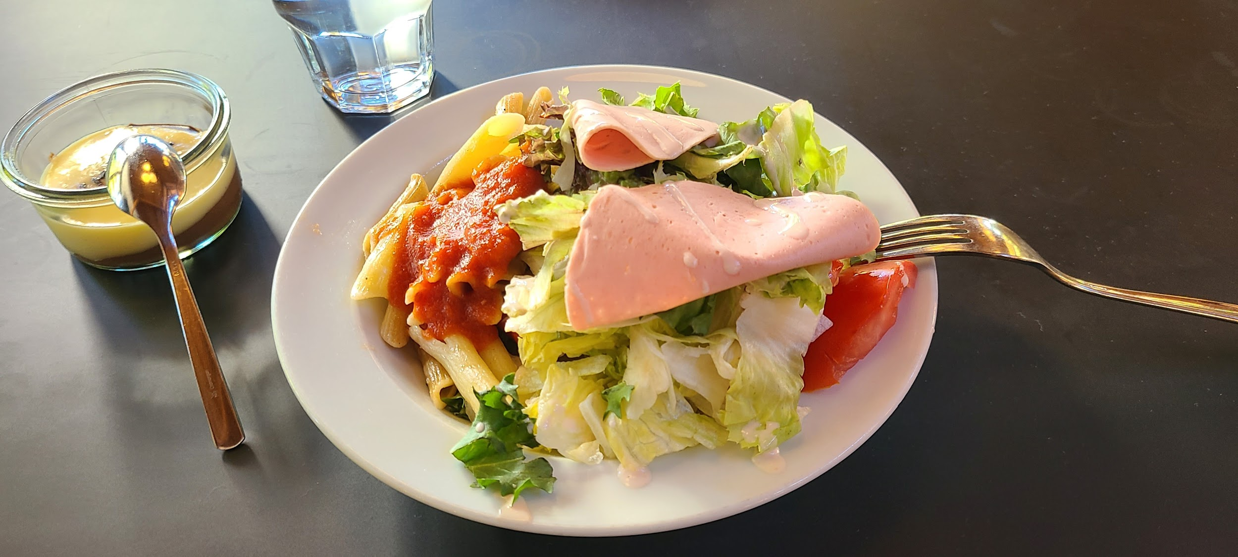
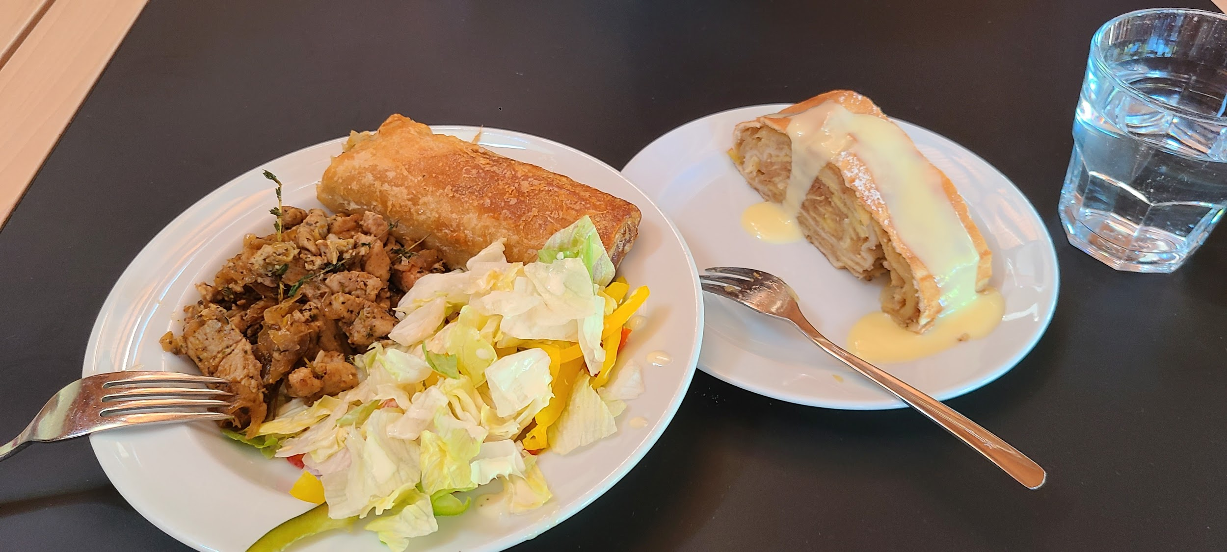
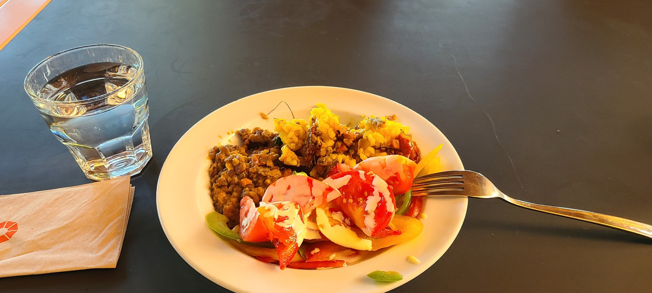
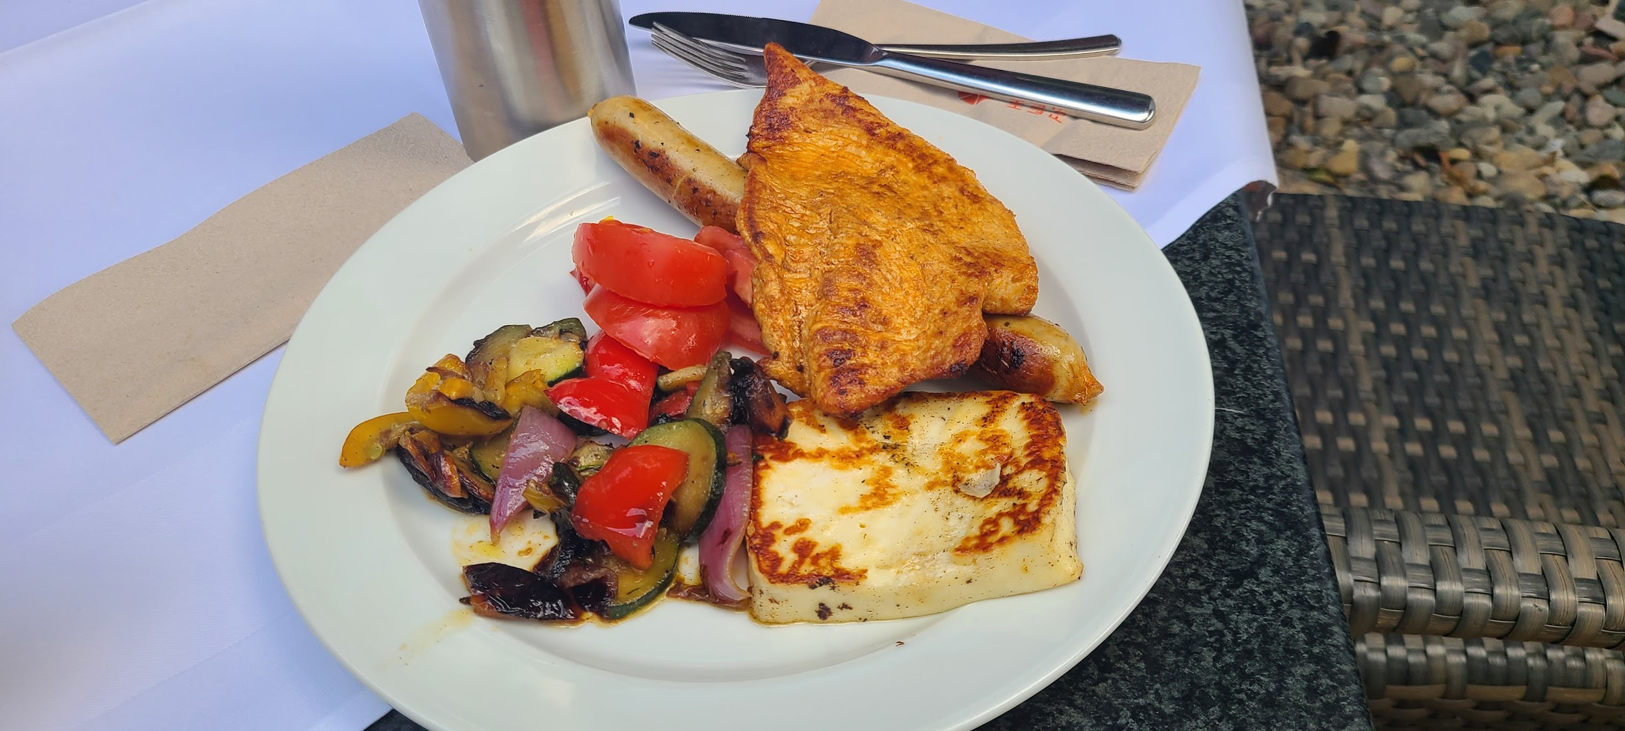
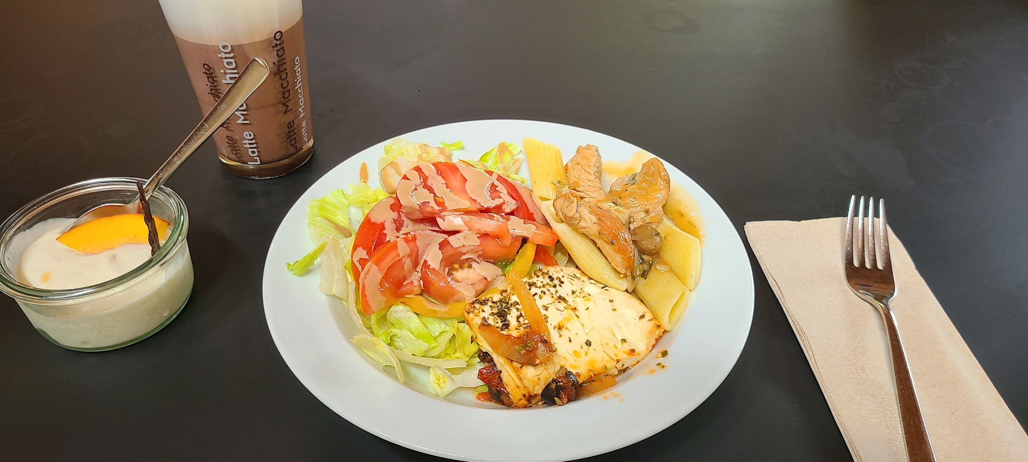
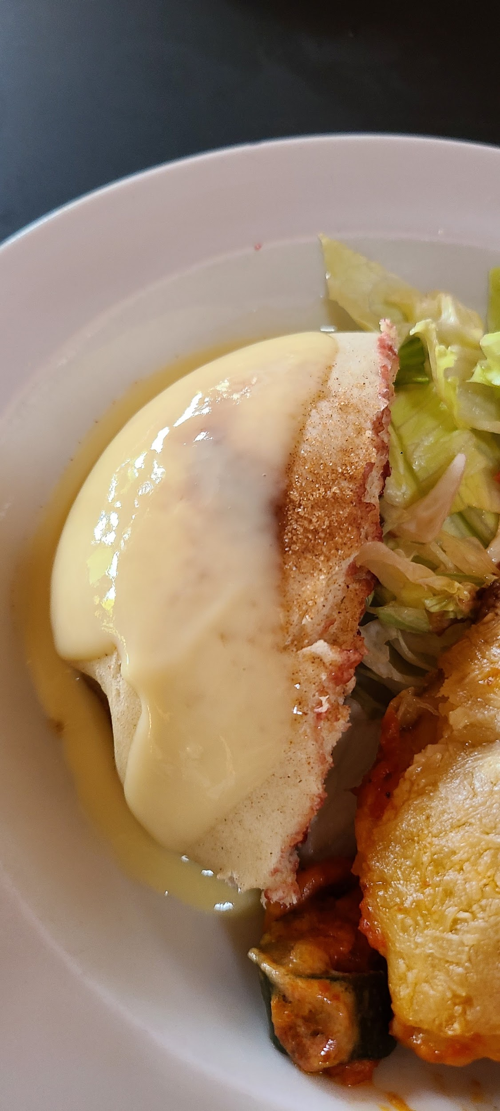
↑Ich kenne den Namen nicht, aber das Gebäck war sehr lecker.
Auswärts Essen
Wenn wir am Wochenende ausgingen, machten wir uns in der Einrichtung belegte Brote mit verschiedenen Brotsorten, Käse und Schinken. Ich habe auch anderes Obst und Snacks mitgenommen. Der Zeitpunkt des Essens war jedem selbst überlassen, und ich aß, während ich meinem Reiseführer bei der Vorstellung der Sehenswürdigkeiten zuhörte.Als wir jedoch nach Mannheim fuhren, gingen die Leute in unserer Gruppe in einen Hamburgerladen, wo wir auch ein Sandwich mit viel Gemüse zum Essen bestellten.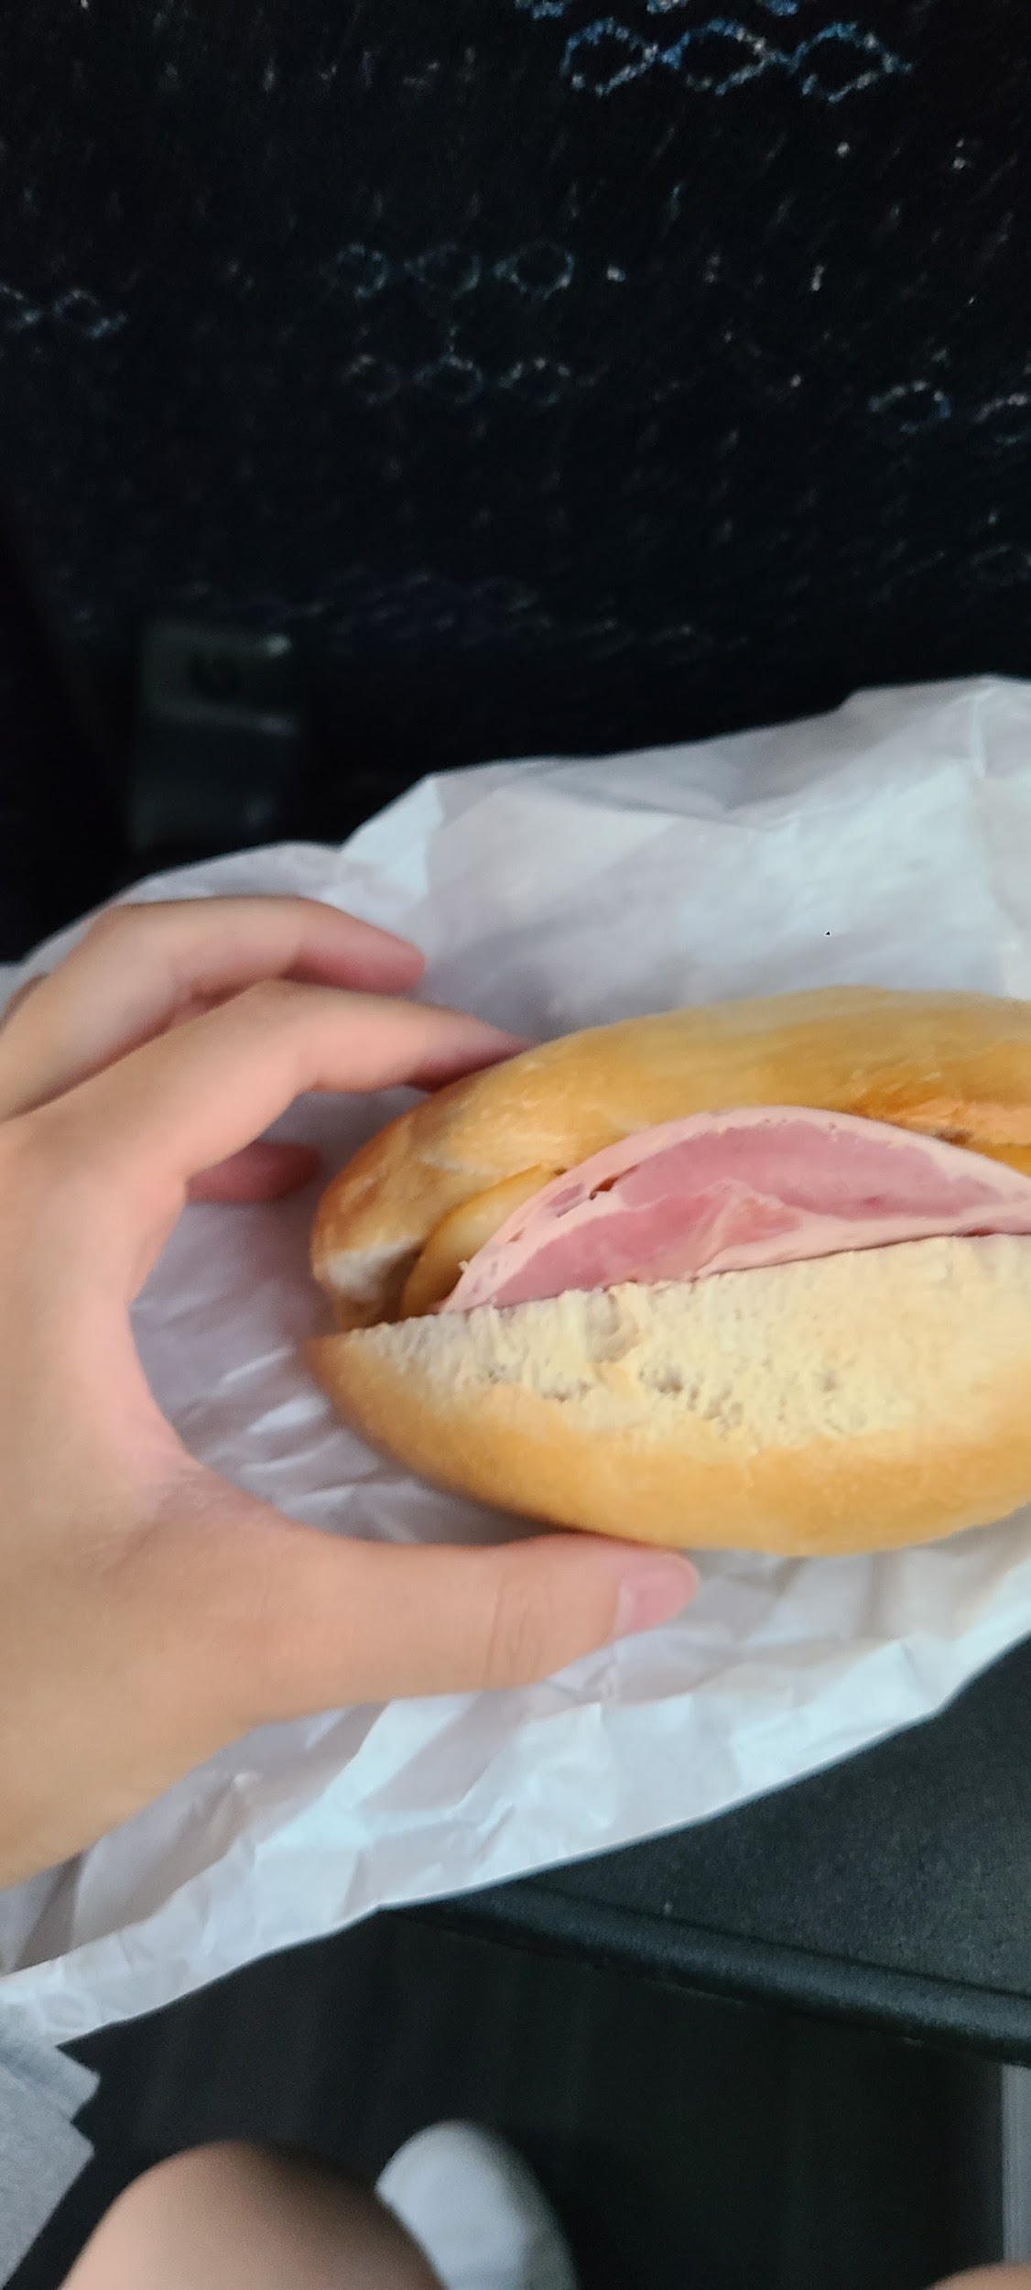
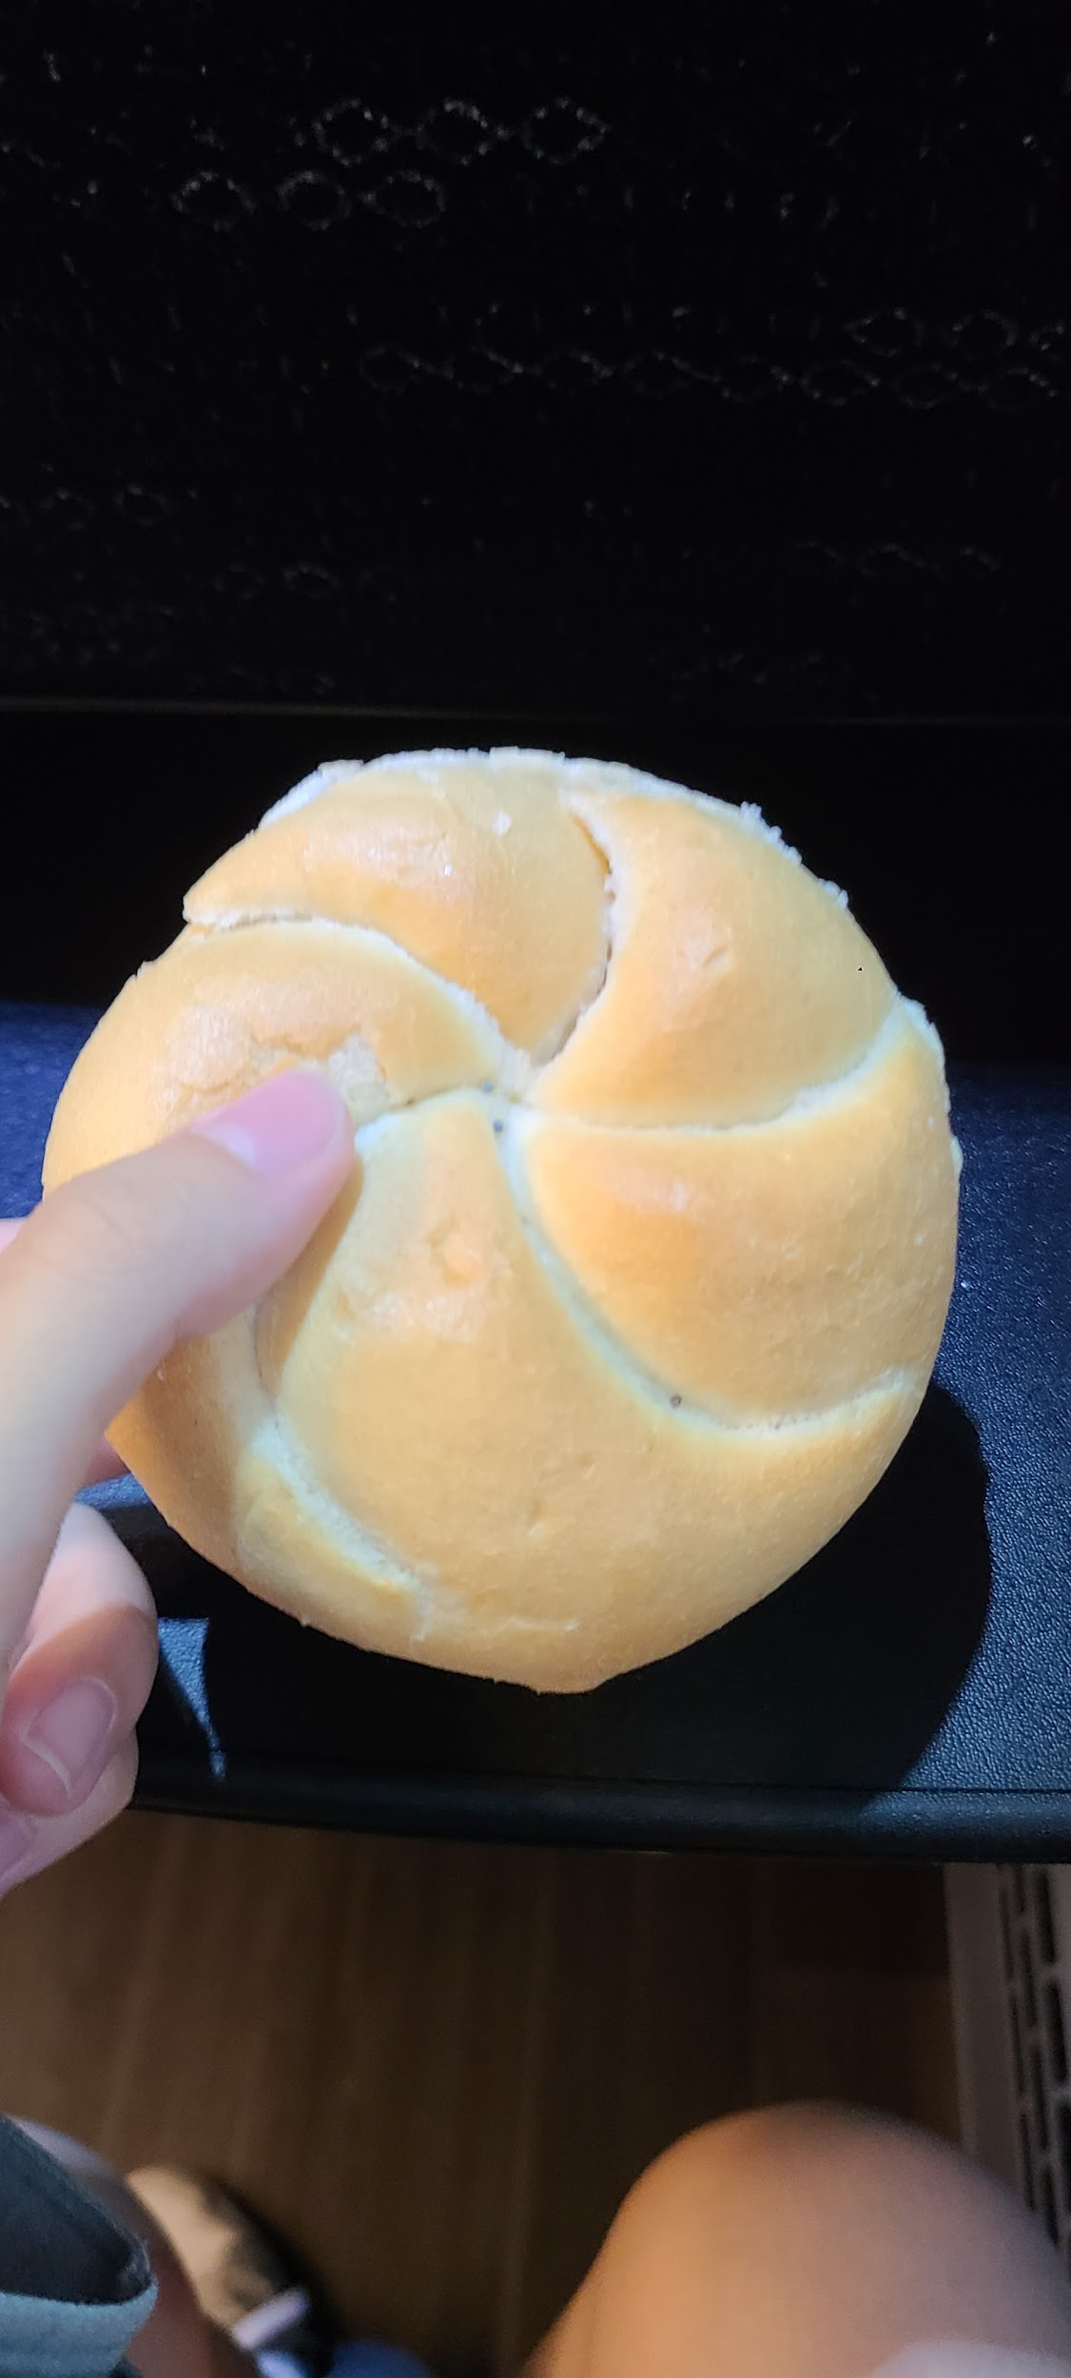
↑Mittagessen am letzten Tag
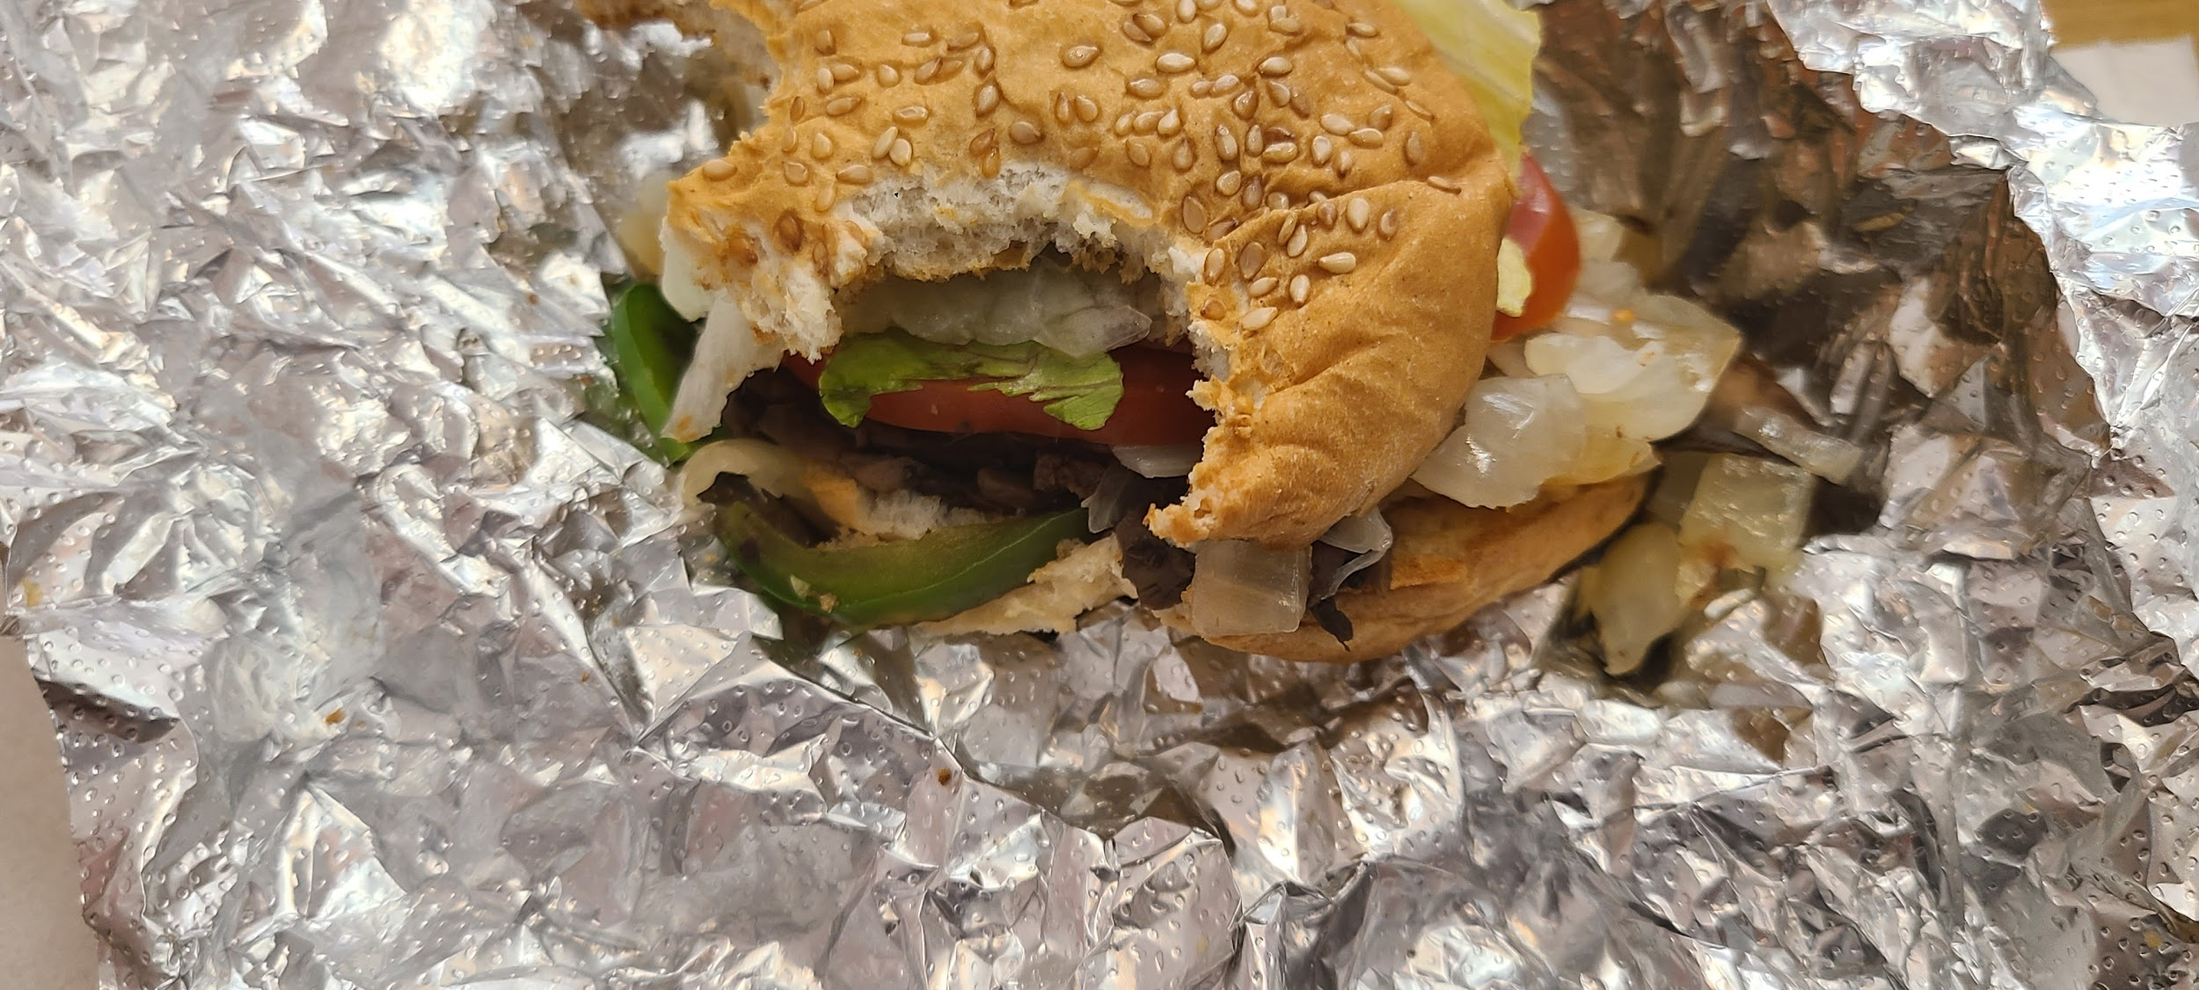
↑Mittagessen in Mannheim gegessen
Das Sandwich, das ich in Mannheim gegessen habe, war jedoch voluminöser als ich es mir vorgestellt hatte und nicht das Sandwich, das ich kannte.Bei der Bestellung ist es gut zu wissen, dass dies passieren kann.
Und in Heidelberg gab es viele Eisdielen.Es gab eine große Auswahl und das war in dieser heißen Jahreszeit großartig.In Pforzheim gab es auch Eisladen, die eine gute Anlaufstelle sind, wenn man beim Einkaufen hungrig wird.
↑Eis mit Schokoladengeschmack, gekauft in Heidelberg
Es gab auch einen Tapioka-Laden, in dem dieselbe Gruppe von Briten Tapioka-Milchtee trank.
Süßigkeiten・Ansonsten
Nach dem Unterricht konnte man in den Pausen einen Snack an der Bar einnehmen.Die Süßigkeiten wechselten täglich, und an manchen Tagen gab es Krapfen und Nüsse.
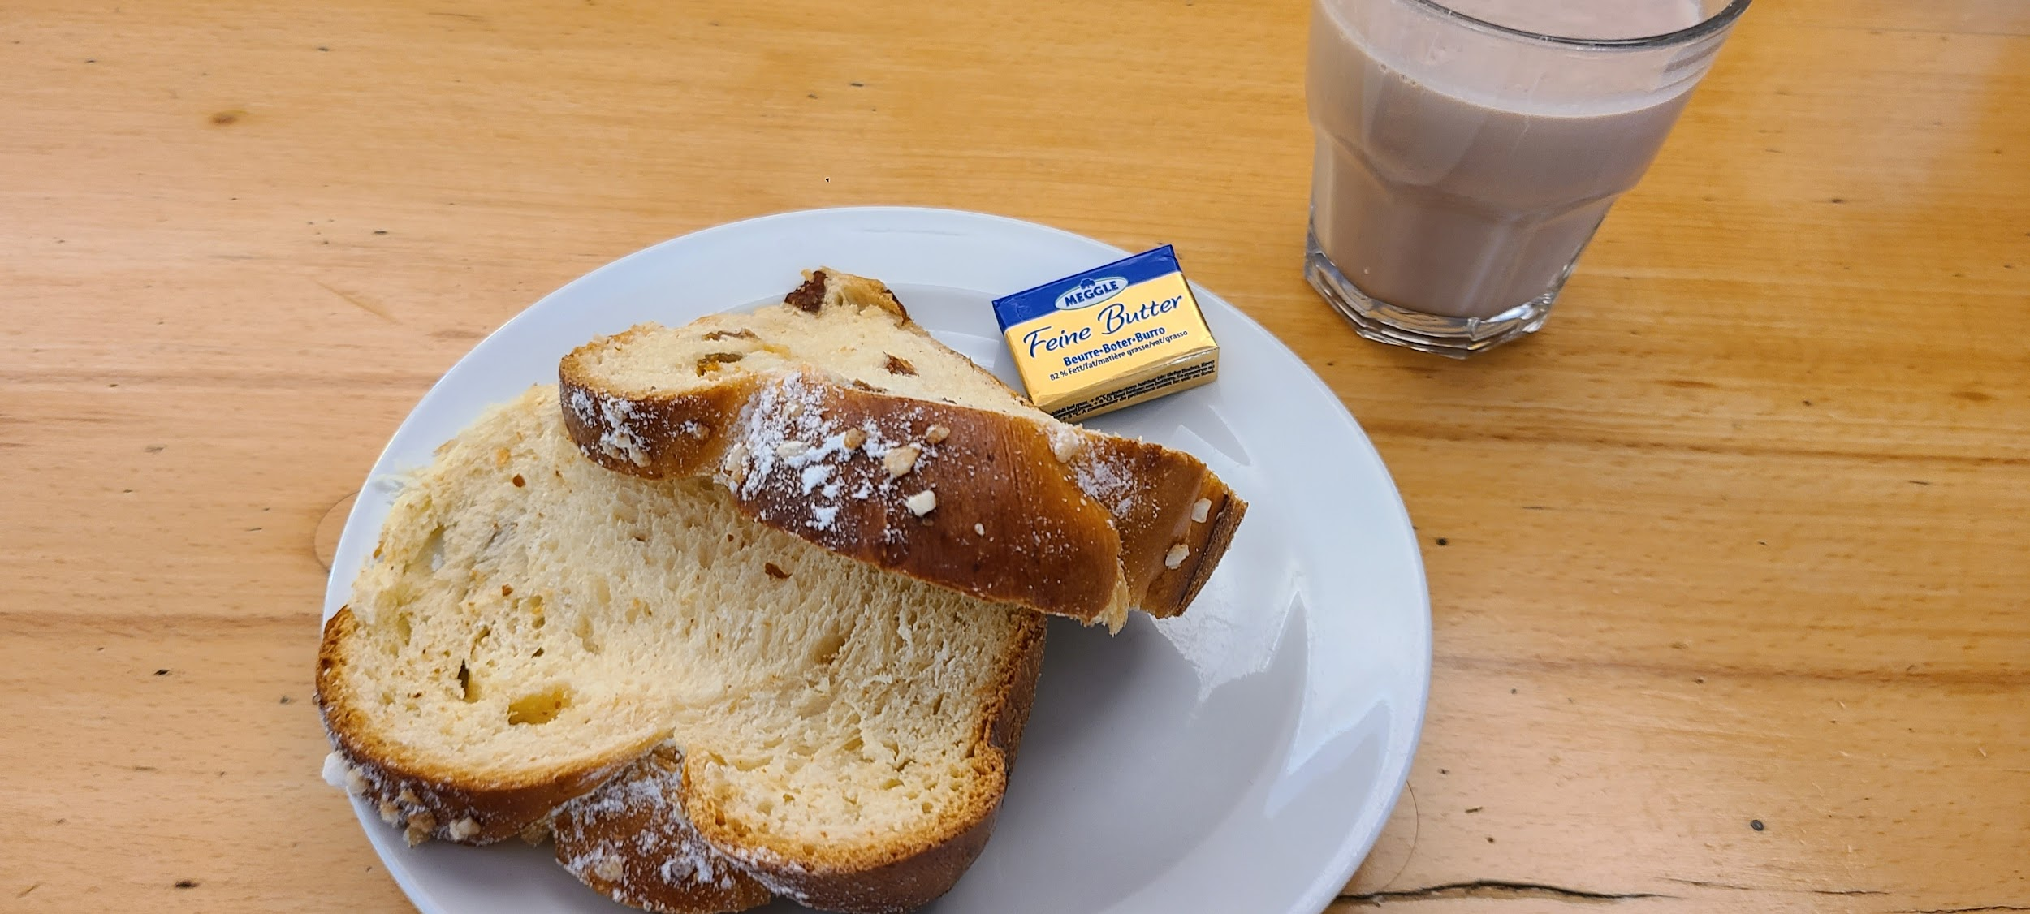
↑Das süße Zeug, das tatsächlich herauskam
Die Bar bietet außerdem unbegrenzt Tee, Kaffee, Milch und Getränkebars sowie Wasser.

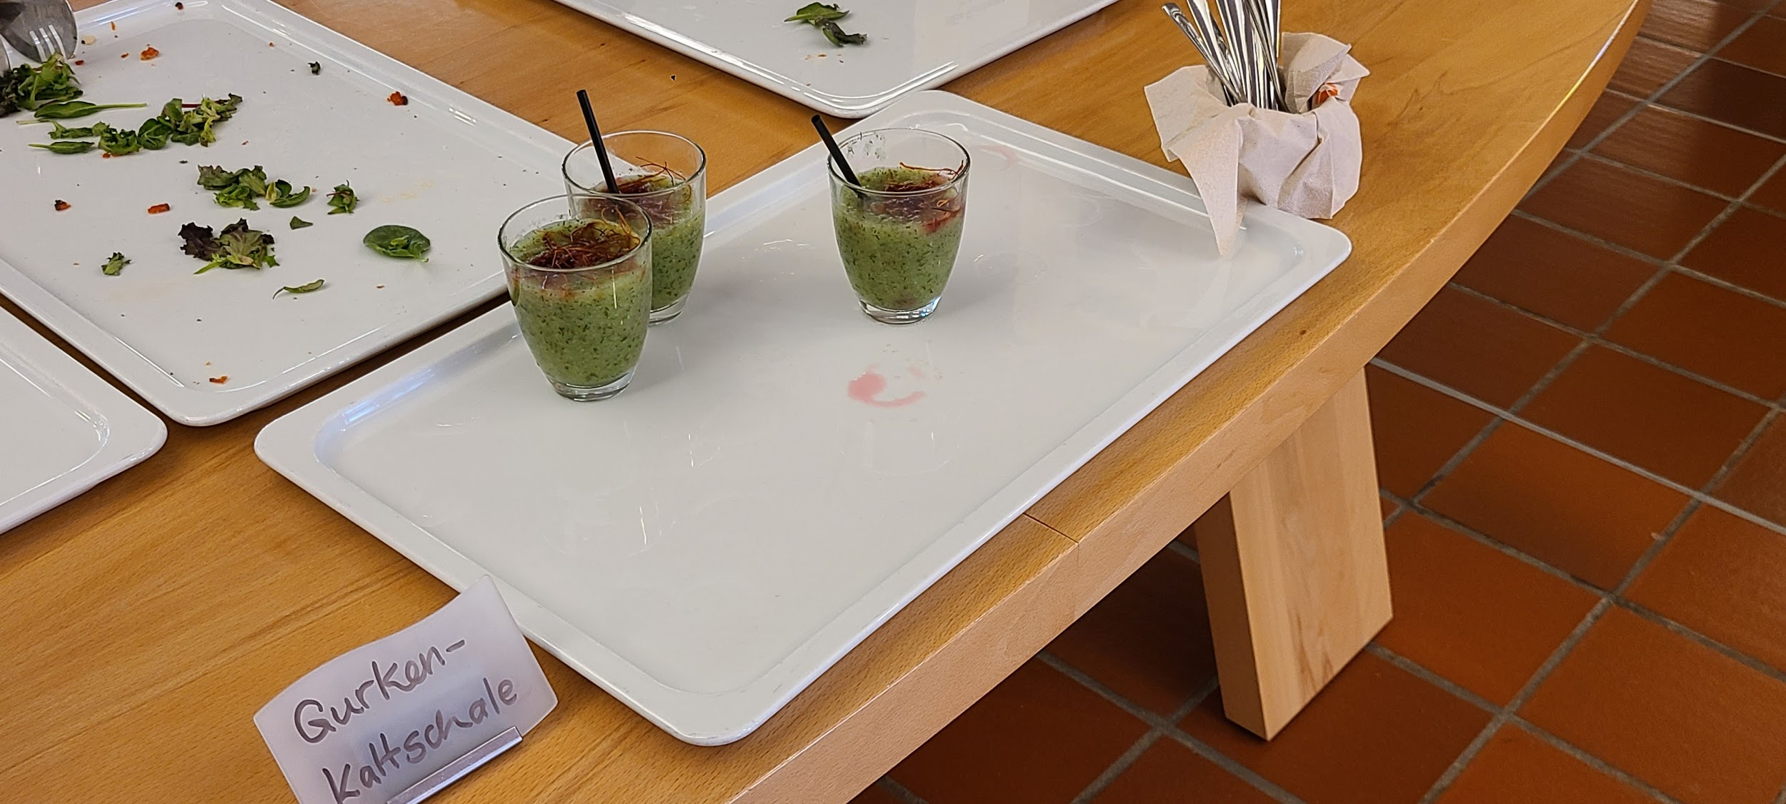
↑Dieses Getränk schmeckte schrecklich.Es war, als ob sie saure Gurken in einem Smoothie trinken würden.

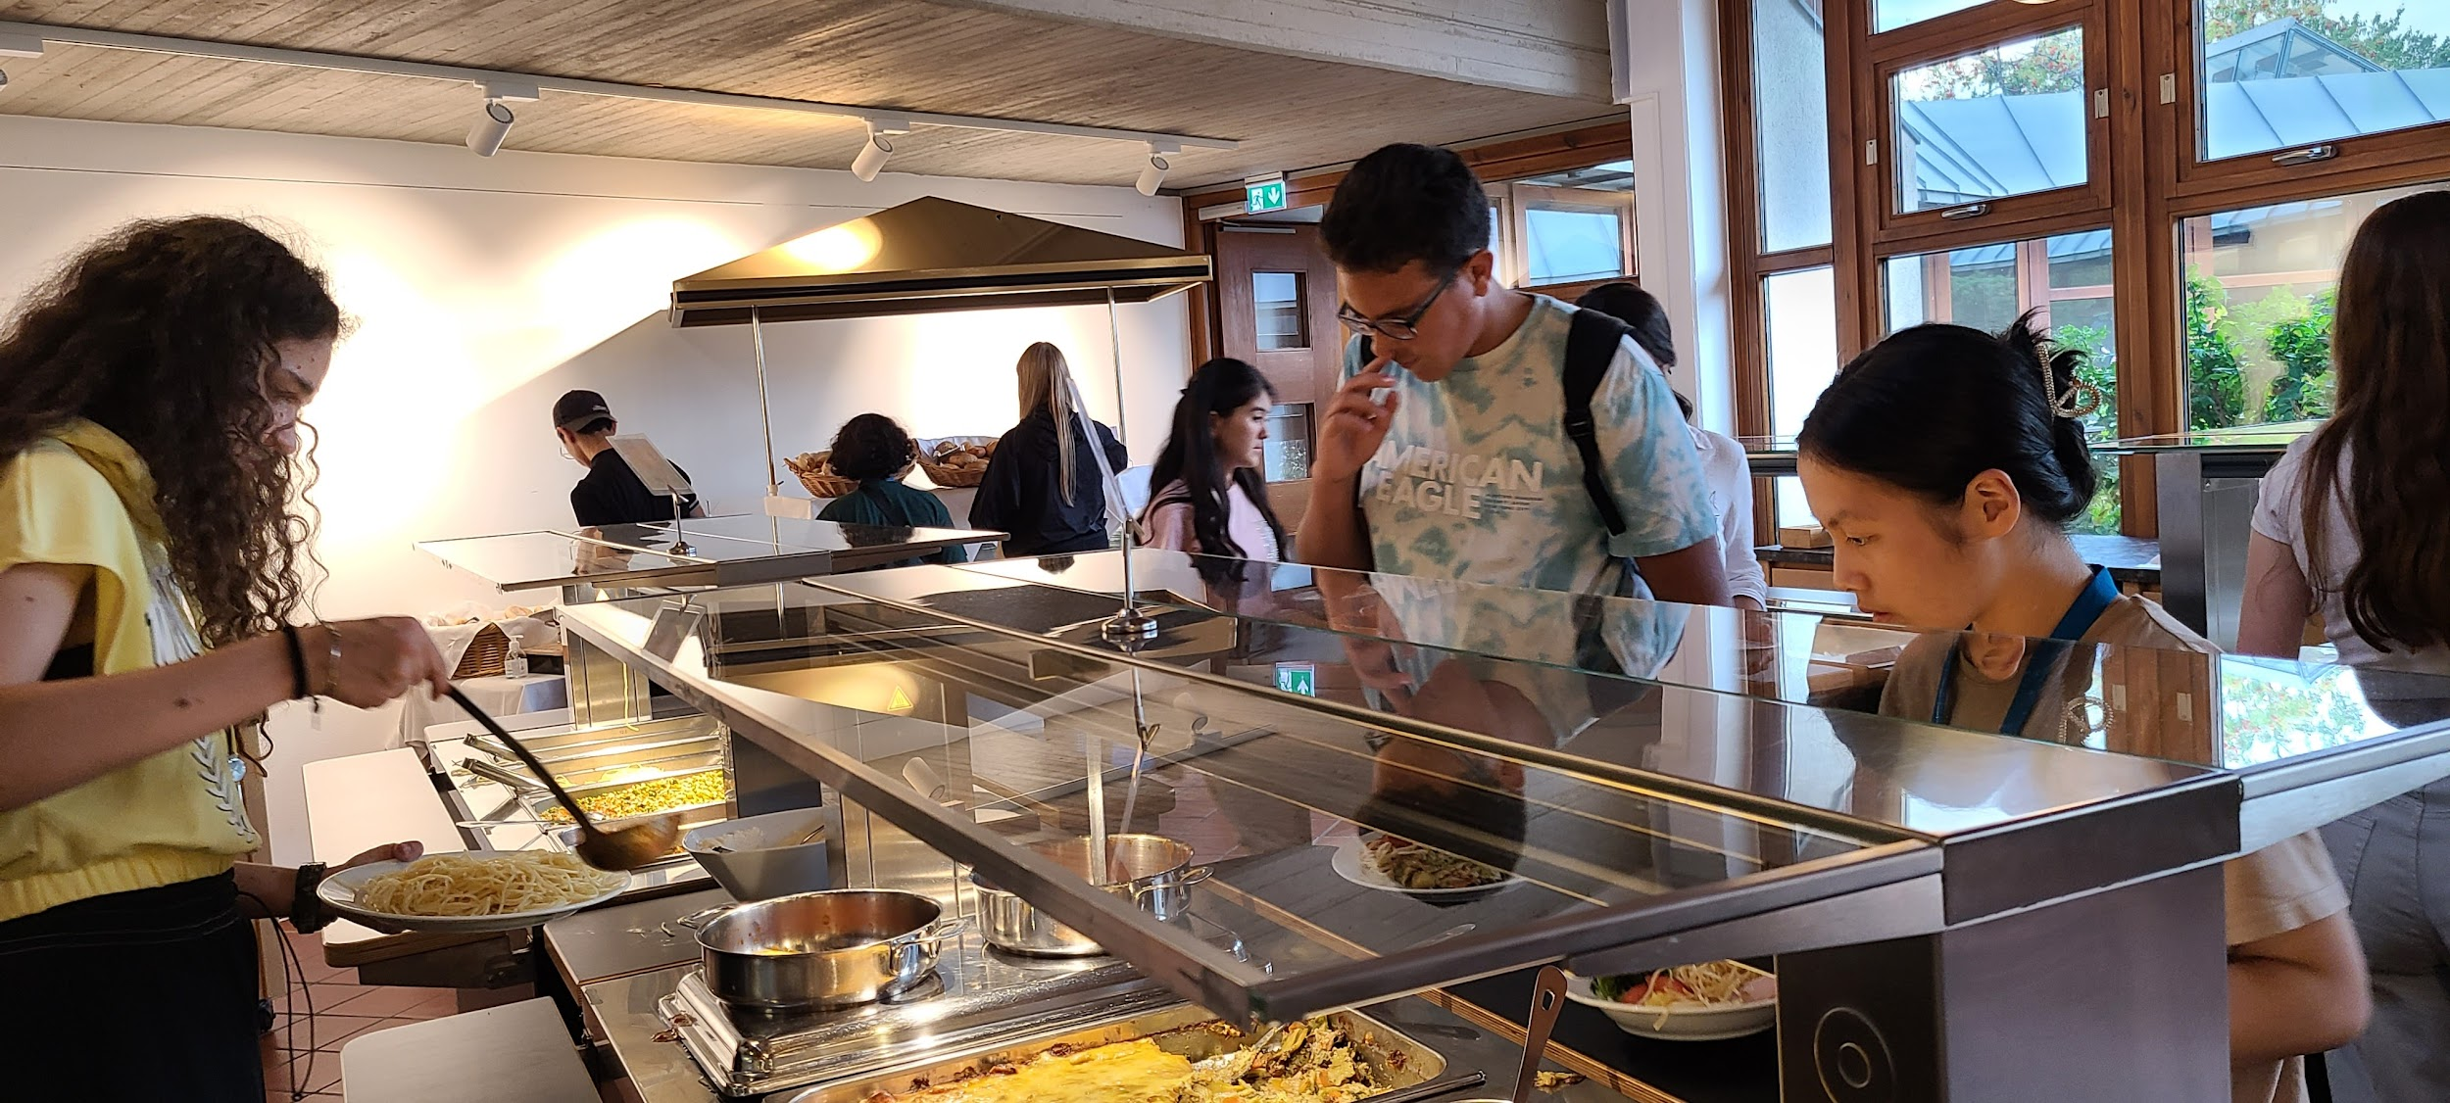
↑Restaurant

Das wars
（日本語）
機内食
成田からドバイまでの便では3回の機内食が提供され、ドバイからフランクフルトまでの便では2回の機内食が提供されました。そのうちの1つは、軽食です。
主食は自分で選択することができて、私は鶏肉やオムレツを食べました。私は甘党なので、機内食はチョコレートが好きでした。
また、お腹が空いていない場合は断る事が出来ます。残しても大丈夫なので無理して食べる必要がありません。
（フライト中の食事）
施設での朝食
施設内にはビュッフェを提供するレストランがありました。朝は、温かい飲み物のほか、オレンジジュースや牛乳などのドリンクサーバーが用意されていました。朝食はドイツパン、トースト、コーンフレーク、ヨーグルト、フルーツ、ゆで卵、スクランブルエッグ、トマト、キュウリ、ハム、ジャム、チーズ、バターなど様々な種類のものがありました。でも、キノコ味のバターは私の口に合いませんでした。個人的にはスクランブルエッグが美味しかったです。私はトマトときゅうり、食パンとスクランブルエッグを食べて、たまにフルーツを乗せたヨーグルトを食べました。食パンはバターやチョコレートを塗ったりハム、チーズトマトやきゅうりを挟んで食べていました。日本では朝食でご飯を食べる人が多いと思いますが、残念ながらご飯は出てきませんでした。他の国の人は朝食を簡単に済ませる人が多く、コーンフレークに牛乳をかけて食べる人や食パンにジャムを塗って食べていた人が多かったです。
↑不味いバター

昼食と夕食
昼食と夕食にはさまざまな料理が提供されました。主食はパスタやタイ米など。しかし、普段から日本米を食べている私にとって、タイ米はパサパサして味気ないものでした。ランチにデザートが出ることもあり、アイスクリームも用意されていた。また、野菜の種類が豊富なため、自分でサラダを作ることもできました。日によっては、魚や肉も提供されました。一方、日本食は提供されませんでした。日本食が恋しくなりました。幸永君からカレー味のカップ麺をもらって食べました。そうならないためにも、カップ麺は持参したほうがいいです。
朝食と違い、朝食と夕食は毎日違うものが提供されました。個人的に気に入ったものはアプフェルシュトゥルーデルで、ソースとマッチしてとても美味しかったです。日本の昼食と夕食と違い汁物が出ませんでした。人気のメニューはアプフェルシュトゥルーデルやアイスなどのデザート類と肉類で、ビュッフェに出て少ししたら無くなるぐらい人気でした。

↑名前はわかりませんが、このお菓子はとてもおいしかったです。
外食
週末に外出するときは、施設で色んな種類のパンやチーズ、ハムを組み合わせてサンドイッチを作りました。他にもフルーツとスナックも持って行きました。食事のタイミングは個人任せで、私はガイドの観光地の紹介を聴きながら食べていました。しかし、マンハイムに行った時はグループの人達がハンバーガー屋に行ったのでそこで野菜たっぷりのサンドイッチも注文して食べました。
↑最終日の昼食

↑マンハイムで食べたサンドイッチ
しかし、マンハイムで食べたサンドイッチは想像以上にボリューミーで、私の知っているサンドイッチとは違いました。注文するときは、こういうこともあり得るということを知っておくといいと思います。

ハイデルベルクにはアイスクリーム屋さんがたくさんあり、品揃えも豊富で、暑い季節にはありがたいです。プフォルツハイムにもアイスクリーム屋さんがあったので、買い物中に小腹が空いたら行ってみるのもいいかもしれません。
お菓子・その他
授業の後、休憩時間にバーで軽食をとることもできます。お菓子は日替わりで、ドーナツやナッツがある日もありました。
↑実際に出てきた甘いもの
また、バーでは、紅茶、コーヒー、ミルク、ドリンクバー、水などが飲み放題です。
↑この飲み物は、酸っぱいキュウリのスムージーを飲んでいるようで、とても不味かったです。

↑レストラン
以上

